**UNIVERZITA PALACKÉHO V OLOMOUCI**

**FILOZOFICKÁ FAKULTA**

**KATEDRA SOCIOLOGIE, ANDRAGOGIKY A KULTURNÍ ANTROPOLOGIE**

**Obraz města u hráčů Pokémon Go.**

**Magisterská diplomová práce**

Obor studia: Kulturní antropologie a andragogika

Autor: Bc. Matouš Vrána

Vedoucí práce: PhDr. Daniel Topinka, Ph.D.

Olomouc 2019

Prohlašuji, že jsem magisterskou diplomovou práci na téma „*Obraz města u hráčů Pokémon Go.“* vypracoval samostatně a uvedl v ní veškerou literaturu a ostatní zdroje, které jsem použil.

V Olomouci dne ………………….. Podpis …………………..

Na tomto místě bych rád poděkoval všem účastníkům, kteří se podíleli na mém výzkumu za jejich vstřícnost a ochot. Také děkuji mému vedoucímu práce PhDr. Danielu Topinkovi, Ph.D. za vedení práce a důvěru, kterou do mě vložil.

**Anotace**

|  |  |
| --- | --- |
| **Jméno a příjmení:** | Bc. Matouš Vrána |
| Katedra: | Sociologie, andragogiky a kulturní antropologie |
| **Obor studia:** | Kulturní antropologie a andragogika |
| **Obor obhajoby práce:** | Kulturní antropologie |
| **Rok obhajoby:** | 2020 |
| **Název práce:** | Obraz města u hráčů Pokémon Go |
| **Anotace práce:** | Diplomová práce se zabývá aplikací Pokémon Go a jejím vlivem na uživatelovo vytváření *image* prostředí. Práce je členěna do dvou částí. Část teoretická popisuje termín *image*, aplikaci Pokémon Go a její využití vylepšené reality. V praktické části jsou popsány všechny součásti výzkumu provedeného ve skupině hráčů Pokémon Go i závěry tohoto výzkumu. |
| **Klíčová slova:** | Pokémon Go, image prostředí, vylepšená realita, město, etnografický výzkum |
| **Title of Thesis:** | Image of the city within Pokémon Go players. |
| **Annotation:** | This Master’s thesis is focused on Pokémon Go application and it’s influence on users image of the city. Thesis is structured into two parts. Theoretical part is describing term image, application Pokémon Go and augmented reality. Practical part is focused on research and it’s conclusions. |
| **Keywords:** | Pokémon Go, Image of the city, Augmented reality, Ethrnographical research |
| **Názvy příloh vázaných v práci:** | Obrazová příloha |
| **Počet literatury a zdrojů:** | 28 |
| **Rozsah práce:** | 108 945 znaků |

# Obsah

Obsah…………………………………………………………………………………………………………….…………………………6

Úvod…………………………………………………………………………………………………………………………………………8

Teoretická část……………………………………………………………………………………………………………………….10

1. Image prostředí………………………………………………………………………………………………………………11

1.1. Tvorba Image………………………………………………………………………………………………………….13

2. Pokémon Go…………………………………………………………………………………………………………………..15

2.1. Svět Pokémon…………………………………………………………………………………………………………15

2.2. Pokémoni………………………………………………………………………………………………………………..17

2.3. Funkce Pokémon Go……………………………………………………………………………………………….18

2.4. Cíle hry……………………………………………………………………………………………………………………19

2.5. Lov Pokémonů………………………………………………………………………………………………………..20

2.6. Vlastnosti Pokémonů a jejich vývoj…………………………………………………………………………21

2.7. Líhnutí Pokémonů…………………………………………………………………………………………………..23

2.8. Předměty………………………………………………………………………………………………………………..24

2.8.1. Předměty na lovení…………………………………………………………………………………………24

2.8.2. Předměty pro zprávu Pokémonů…………………………………………………………………….25

2.8.3. Předměty pro podporu hráčovi zkušenosti………………………………………………………26

2.8.4. Předměty pro vývoj Pokémonů……………………………………………………………………….27

2.9. Získávání předmětů…………………………………………………………………………..…………………..28

2.10. Hráčův profil……………………………………………………………………………………………………….29

2.11. Přátelství v Pokémon Go……………………………………………………………………………………..31

2.12. Soubojový systém……………………………………………………………………………………………….32

2.13. Komunitní dny…………………………………………………………………………………………………….33

2.14. Discord………………………………………………………………………………………………………………..34

3. Vylepšená realita…………………………………………………………………………………………………………….35

3.1. Vylepšená realita v Pokémon Go…………………………………………………………………………….36

3.2. Vylepšená realita ve výuce………………………………………………………………………………………37

Praktická část………………………………………………………………………………………………………………………….38

4. Cíle výzkumu…………………………………………………………………………………………………………………..39

5. Lokalita výzkumu…………………………………………………………………………………………………………….40

6. Výzkumná metoda………………………………………………………………………………………………………….41

7. Etnografie v internetu…………………………………………………………………………………………………….44

8. Výběr vzorku…………………………………………………………………………………………………………………..44

9. Proveditelnost výzkumu, zvládáni rizik, zajištění kvality dat……………………………………………46

10. Etická stránka výzkumu………………………………………………………………………………………………47

11. Metody získávání dat………………………………………………………………………………………………….50

11.1. Rozhovory…………………………………………………………………………………………………………..50

11.2. Zúčastněné pozorování……………………………………………………………………………………….52

11.3. Terénní deník………………………………………………………………………………………………………54

12. Zpracování dat…………………………………………………………………………………………………………….55

13. Image a klasifikační kategorie……………………………………………………………………………………..57

13.1. Image prostředí…………………………………………………………………………………………………..58

13.2. Orientace v prostředí města………………………………………………………………………………..59

13.3. Role času při vytváření image prostředí města……………………………………………………61

13.4. Sociální prvky tvorby image…………………………………………………………………………………62

13.5. Stigma hráče……………………………………………………………………………………………………….63

Závěr………………………………………………………………………………………………………………………………………65

Zdroje…………………………………………………………………………………………………………………………………….68

Seznam Obrazových příloh…………………………………………………………………………………………………….72

# Úvod

Aplikace Pokémon Go se hned po svém vydání stala fenoménem.   
Já osobně jsem s ní přišel do styku až po několika letech od jejího vydání, a to díky svým spolubydlícím. Sledoval jsem změnu v jejich chování a motivacích způsobenou hraním Pokémon Go. Tento jev ve mně vyvolal řadu otázek, mezi kterými byl i vliv této aplikace na uživatelovo vytváření *image* prostředí města.

Pokémon Go je aplikace vytvořená pro chytré telefony, ve které je hráčovým hlavním cílem pochytat co největší počet Pokémonů. Jedná se tedy   
o hru inspirovanou známým fenoménem Pokémon. Tato tématika nicméně nebyla důvodem jejího obrovského úspěchu. Pokémon Go využívá prvky vylepšené reality. Samozřejmě se nejedná o první hru s touto technologií,   
ale způsob, jakým vývojáři byly schopni využít vylepšenou realitu, byl inovační.

Vylepšená realita se výrazně liší od reality virtuální. Zatímco virtuální realita nahrazuje prostředí kolem nás, vylepšená realita toto prostředí obohacuje počítačem generovanými prvky. Uživatel vylepšené reality vnímá prostředí kolem sebe, zatímco při užívání reality virtuální jsme v ní naprosto pohlceni. Vylepšená realita prostředí spíše doplňuje než nahrazuje. Aplikace Pokémon Go využívá technologii vylepšené reality při generování náhodných monster   
a herních bodů ve fyzickém světě.

Hlavním cílem mé práce se stalo popsání vlivu aplikace Pokémon Go na participantovo vnímání prostředí města. Tento vliv hodlám rozdělit   
do jednotlivých faktorů, které při interakcí s aplikací Pokémon Go ovlivňují hráčovu image prostředí. Pro popsání participantova vnímání prostředí města jsem použil termín *image*, tak jak ho definuje *Kevin Lynch* ve své knize *Obraz Města*. Na tento pojem se zaměřuji v teoretické části této práce. Dále zde pro lepší pochopení výzkumných otázek uvádím popis aplikace Pokémon Go a vylepšené reality, kterou tato aplikace hojně využívá.

Pro získání odpovědí na výzkumné otázky byl proveden etnografický kvalitativní terénní výzkum, o kterém více píšu v části praktické. V tomto výzkumu využívám několik metod pro získávání dat. Jednou z nich byly polostrukturované a nestrukturované rozhovory. Další metodou získávání dat bylo zúčastněné pozorování. Jednalo se o nejvíce používanou metodu, které mi zajistila největší počet dat. Při výzkumu jsem taktéž využíval terénní deník, který se nestal pouze místem pro zapisování poznámek, ale také mi byl emocionální oporou při výzkumu samotném. Praktická část práce dále obsahuje popis výzkumné lokality a skupiny hráčů, ve které byl výzkum proveden. V neposlední řadě je v této části diplomové práce popsán způsob zpracování získaných dat.

Poslední kapitola této práce obsahuje samotné výsledky výzkumu. Zde budu popisovat závěry, které jsem byl schopen díky etnografické metodě zpracování dat získat.

# Teoretická část

Teoretická část diplomové práce je rozdělena do tří kapitol. Tyto kapitoly jsou strukturovány tak, aby daly čtenáři dostatečné informace pro pochopení výzkumné problematiky. Pro čtenářovo lepší pochopení souvislostí na sebe jednotlivé kapitoly plynně navazují.

První kapitola teoretické části je věnována pojmu *image* prostředí. Jedná se o důležitou část této práce, protože tento pojem je stěžejní pro celý výzkum. Z tohoto důvodu v této kapitole uvádím více náhledů na tento pojem. Dále v této kapitole popisuji způsob, jakým si vytváříme *image* prostředí města. Naše představa o prostředí kolem nás se skládá z několika složek, které jsou zde popsány. Jelikož se jedná o teoretické závěry celé práce, je tato kapitola důležitá pro celý proces výzkumu.

Další kapitola teoretické části diplomové práce je zaměřena na aplikaci Pokémon Go. Jedná se o rozsáhlou kapitolu, která je určena převážně čtenářům, kteří s touto hrou nepřišli nikdy do styku. Čtenáři se zde dozví základní informace o této hře, které jim pomohou s lepším pochopení závěrů výzkumu. Jedná se například o informace ze světa Pokémon, které definovaly celou tématiku hry Pokémon Go. Dalšími informacemi, které čtenář najde v této kapitole jsou například funkce hry samotné nebo cíle hráčů. Poslední část této kapitoly je věnována způsobu, jakým aplikace podporuje sociální život hráčů. Skupina hráčů, ve které byl proveden výzkum, využívala pro lepší komunikaci aplikaci *Discord*. Jelikož tato aplikace a samotná komunikace která je díky ní možná, je velikou částí mého výzkumu, věnoval jsem jí vlastní část v této kapitole.

Poslední kapitola teoretické části je věnována vylepšené realitě. Jedná se o technologii, kterou aplikace Pokémon Go hojně využívá. Díky této technologii má aplikace Pokémon Go vliv na náš způsob vytváření *image* prostředí. Z tohoto důvodu jsem v diplomové práci věnoval vylepšené realitě kapitolu. V této kapitole se čtenář nedozví jen základní informace o vylepšené realitě, ale taktéž o jejím použití ve výuce. I přesto, že se některé kapitoly praktické části mohou zdát vyčerpávající, jsou nezbytné pro vytvoření představy o hráčově schopnosti vytvářet *image* prostředí města.

# Image prostředí

Hlavní myšlenkou této práce, je termínu *image* ve smyslu, jak ho používá *Kevin Lynch* v díle *Obraz města* (*The Imagine of the City*). V tomto díle se *Lynch* zmiňuje o pojmu *image* města, který označuje naši představu, naše vzpomínky   
a naše vnímání města. Jedná se o mentální obraz prostředí, ve kterém   
se nacházíme, v tomto případě jde o město. Naše vnímání tohoto místa není kontinuální spíše částečné. Lidé samotní nejsou jen pouhými diváky, jsou součástí *image* prostředí. Už jenom naše existence nebo pohyb toto prostředí mění. *Image* města není statická a s tím, jak se mění město samotné se mění i ona. K vnímání těchto změn nevyužíváme pouze zrak, ale všechny naše smysly. (Lynch, 2004)

*Image* prostředí je stěžejní pro naši schopnost se v něm orientovat. Proto je nutné mít předem vytvořenou mentální mapu fyzického světa. Tuto mapu vytváříme po dobu našeho života interakcí s prostředím. Jedná se o soubor reakcí, vzpomínek a zkušeností. Čím více je prostředí strukturované, tím lépe jsme schopni se v něm orientovat a rychleji budovat jeho mentální obraz. (Lynch, 2004)

Námi vytvořené mentální mapy mají daleko k mapám fyzickým. Nejedná   
se pouze o obrazovou podobu mapy, ale o námi vytvořený obraz, který se samozřejmě skládá z fyzické podoby okolí, ale taktéž z naší představivosti. Z tohoto důvodu můžeme mentální mapy označit za konstrukt. Mentální mapy mají v našem životě řadu funkcí. Jejím předáním jsme například schopni navést ztraceného jedince k cíli jeho cesty. Další funkcí je samotná orientace se v prostředí. Nejen že jsem schopní se v něm orientovat, ale díky ní jsme si v tomto prostředí jistější a cítíme se bezpečněji. Mentální mapy se taktéž dají použít jako mnemotechnické pomůcky. Když si chceme například zapamatovat různé události nebo lidi, je tento proces pro nás jednodušší, jestliže jsem schopni   
je přiradit k nějakému místu. (Tuan, 1975)

Lynchovo dílo je zaměřeno na porozumění a popsání *image* města. Sám vede na toto téma výzkum v několika amerických metropolích. Tento výzkum   
je zaměřen převážně na obyvatele, kteří žijí v těchto lokalitách. A to především z důvodu kvalitního porozumění lidské *image* o tomto prostředí. „*Abychom městu dobře porozuměli, nestačí posuzovat ho tak, jak se jeví samo o sobě, ale tak, jak ho vnímají jeho obyvatelé.“* (Lynch, 2004 s.  3)

I přesto, že Lynchovo pojetí prostředí města mě inspirovalo k této práci   
a stalo se mým hlavním zdrojem, nejedná se o jediné zajímavé pojetí *image,* se kterým jsem se setkal. Jedním z nich je *Xiofei Haov* náhled na *image* prostředí v díle *Motion Pictures and the Image of the City*. V tomto díle autor navazuje na Lynchovo pojetí *image* skrz film. Filmařův náhled na město se odráží v jeho   
díle, stejně tak jako se prostředí odráží v našem procesu vytváření *image*. Filmy   
o městech předávají *image* tohoto místa jak lidem, kteří mají *image* o tomto místě vytvořenou, tak i lidem, kteří v tomto prostředí ještě nebyli. V těchto dílech   
je předávána jak představa fyzická, tak i sociokulturní. Proto se jedná o veliké ovlivnění při vytváření obecných *image*, o kterých se zmiňuji v následující kapitole. (Hao, 2016)

Dalším zajímavým náhledem na *image* prostředí je její měnící se vliv   
na vývoj měst. Za posledních sto let se výrazně změnil obraz měst samotných. Města už nejsou jenom místa, kde žijeme, ale mají vlastní tvář. S tím, jak se čím dál více konzumní svět a naše myšlení mění, se i města musela přizpůsobit. V dnešní době jsou městské prostory vytvářeny již s myšlenkou jejich obrazu.   
Je to právě naše *image* prostředí měst, která má vliv a je zároveň ovlivňována těmito změnami. (Cronim & Hetherington, 2008)

## Tvorba Image

*Lynch* popisuje tvorbu *image* prostředí města takto: *„Image prostředí je produktem dvojsměrného procesu, který probíhá mezi pozorovatelem a jeho okolím*.“ (Lynch, 2004, str. 6) To znamená, že prostředí na pozorovatele různě působí a on podle sebe tyto vjemy třídí, uzpůsobuje a formuluje. Proto se *image* prostředí mění od pozorovatele k pozorovateli. Dokonce image jiného pozorovatele, než jsme my sami, na nás působí. Neustále ji prověřujeme a tato *image* ovlivňuje jakým způsobem vytváříme tu svou. Proto se jedná o oboustranný proces. Jak již bylo zmíněno, na vytváření *image* působí také vzpomínky. Proto novou *image*, kterou pozorovatel zrovna vytváří ovlivňuje už předem vytvořená *image*. Stejně tak, jako překladatelé Lynchovy knihy, pojem *image* v této práci nepřekládám. Nedělám tak pouze z důvodů jeho návaznosti na další termíny jako je například *imageability*, ale i pro to, že jeho překlad do českého jazyka je podlé mého názoru lehce zavádějící. (Lynch, 2004)

*Lynch* dále ve svém díle popisuje obecné *image*, to jsou doslova zobecněné představy, které sdílí větší množství obyvatel v daném městě. „*Oblasti kolektivního souhlasu vznikají na základě interakce s fyzickou realitou, společnou kulturou a v souhlasu s psychologickými zákonitostmi*.“ (Lynch, 2004, s. 7)

Náš mentální obraz prostředí se podle *Lynche* dále skládá ze tří složek. Jeho identita, což je identifikovaný objekt, oddělený od jiných objektů. Slovo identita je v tomto případě použito jako popis skutečnosti tohoto objektu. Další složkou *image* je struktura, která vyjadřuje fyzické a prostorové prvky objektu, kterých si pozorovatel všímá. Poslední složkou je význam, který je praktický nebo citový. Jedná se o vyjádření pozorovatelova vztahu k objektu. Jen díky takto rozdělenému obrazu prostředí, jsme schopni popsat pozorovatelovu *image* města. (Lynch, 2004)

Za posledních padesát let města i náš způsob jakým vytváříme *image* těchto prostředí prošly velkými změnami. Města se nevyvíjí pouze ve fyzickém rovině, ale i v rovině technologické. Jedním z nových faktorů, které mění naši představu o prostředí jsou právě čím dál rychleji se vyvíjející technologie. Z tohoto důvodu jsem použil Lynchovo pojetí *image* prostředí města ve svém výzkumu. (Fattahi & Kobayashi, 2009)

# Pokémon Go

Aplikace Pokémon Go byla vytvořena společností *Niantic* a poprvé byla zpřístupněna hráčům v roce 2016. Celý projekt byl vytvářen v úzké spolupráci   
se společnostmi *Nintendo* a *The Pokémon Company*. Tato aplikace byla vytvořena pro dva nejrozšířenější druhy operačních systémů pro chytré telefony, a to *Android* a *iOS*. Pokémon Go vyvolal veliký rozruch, a to nejen mezi lidmi, kteří se zajímali o fenomén Pokémonů, ale i u lidí, kteří se s nimi nikdy nedostali do styku. Tento rozruch byl z velké částí vyvolán revolučním spojením vylepšené reality s prostředím, v kterém se běžně pohybujeme. Toto spojení fenoménu se zajímavou hratelností zaručilo hře Pokémon Go veliké množství ocenění   
a pozitivních recenzí: *“Right now, Pokemon Go is an incredible, can’t-miss social experience — like Pokemon is actually real and everyone is on board.”*   
(Plagge, 2016) Následující kapitola slouží k seznámení čtenáře s aplikací Pokémon Go. V této části práce často používám anglické výrazy, které byly počeštěny skupinou hráčů, ve které byl výzkum prováděn. Z tohoto důvodu používám tyto názvy stejně, jako je používali samotní hráči.

## Svět Pokémon

Na počátku fenoménu Pokémon stál japonský herní vývojář *Satoshi Tajiri*, který v roce 1995 pod záštitou společnosti *Nintendo* vydal první Pokémon hru. Tento brilantní vývojář byl inspirovaný herní konzolí *Game Boy* a na samotném konceptu hry pracoval už od roku 1990. Na začátku se hře moc dobře nedařilo, ale s postupem času se stala hitem a jedním z hlavních produktů společnosti *Nintendo*. Ve hře se hráč stává trenérem různorodých kreatur, které chytá, trénuje a následně s nimi bojuje proti ostatním trenérům. Důvodem, proč se hra stala tak populární, byla možnost nejen chytat různorodá monstra, ale taktéž je mezi hráči měnit. Jednalo se o úplně nový prvek, který oslovil hráče napříč všemi generacemi. Jelikož tento herní model byl úspěšný, nejednalo se o poslední hru, která byla s tématikou Pokémon vydaná. Proto se v dnešní době můžeme setkat se hrou Pokémon Go, která je vystavěna na stejném konceptu a rozvíjí myšlenky Pokémonu. „*Pokémon became one of the most successful video game franchises in the world, second only to Nintendo’s* [*Super Mario Bros.*](https://www.britannica.com/topic/Super-Mario-Bros)“ (Ray, 2016)

Pro velikou oblibu fenoménu Pokémon se s ním můžeme setkat i v jiné než herní podobě. Byl jím inspirován kreslený seriál, který dobyl celý svět. Seriál popisuje příhody lovce Pokémonů, který se chce stát mistrem v chytání těchto příšerek. Tento seriál má více než tisíc epizod a byl ztvárněn i v knižní podobě. (Madnani, 2016)

Mezi další produkty, které ze světa Pokémon stojí za to zmínit, patří sběratelské karty. Tato karetní hra je postavena na stejném bojovém principu jako hra Pokémon. Každá karta proto symbolizuje nějaké monstrum ze světa Pokémonů, se kterými hráči bojují a snaží se vyřadit protihráčovo monstrum   
ze hry. Nicméně lidé si tyto karty pořizovaly i ze sběratelských důvodů. Tento koníček přetrval až do dnešní doby, kdy některé nejcennější karty nabyli obrovských hodnot. (Merrick, 2017)

Karetní hra a kreslený seriál nebyly jediné produkty, které s tématikou Pokémonů vznikly.*“Pikachu, a yellow mouselike creature, is the undisputed face of Pokémon and helped the series become a worldwide phenomenon. Pokémon inspired a* [*cartoon*](https://www.britannica.com/art/animation) *series,* [*movies*](https://www.britannica.com/art/motion-picture)*,* [*books*](https://www.britannica.com/topic/book-publication)*, a* [*toy*](https://www.britannica.com/technology/toy) *line, sequels, spin-offs, a clothing line, and a popular trading-card game.”* (Ray, 2016) Pro představení světa Pokémon je ještě nutné čtenáři podat informace o Pokémonech samotných.

## Pokémoni

Pokémoni jsou fantastické příšery. Hráčův úkol je nasbírat co největší množství těchto kreatur a tím se stát mistrem mezi trenéry. V dnešní době existuje 890 různých druhů Pokémonů a každý má jiné specifické vlastnosti. (obrazová příloha 1) Na počátku světa Pokémon byla vytvořena první řada těchto kreatur, která obsahovala 151 Pokémonů. Do dnešní doby bylo vytvořeno přes osm řad. Inspirace pro vytváření Pokémonů byla čerpána ze světa kolem nás, ať už se jednalo o přírodu, mytologii nebo objekty, které používáme každý den. (obrazová příloha 2) Většina Pokémonů se může dále vyvíjet, ve vyšší vývojová stádia. Takto vylepšené příšerky jsou silnější a často mají nové   
a vylepšené vlastnosti.

Pokémoni jsou rozděleni na dalších 18 druhů. Mezi tyto druhy patří například: vodní, ohnivý, električtí, kovový, jedovatí nebo dokonce kamenní. Každý z těchto druhů má další specifické vlastnosti a má výhody a nevýhody oproti jiným druhům. Ohnivý Pokémoni jsou například slabší oproti Pokémonům vodním ale mají zase výhodu proti Pokémonům ledovým. Tento systém byl do světa Pokémon přidán, za účelem soubojů. Jednotliví trenéři proto musí taktizovat, aby použili ten správný typ Pokémona proti jeho oponentovi. (Tapsell, 2019) (obrazová příloha 3)

Každý Pokémon má pak dále několik útoků, které je schopný používat.   
I když se některé útoky mezi Pokémony sdílí i tak si dokáže čtenář představit, že mezi osmi sty devadesáti Pokémony je číslo různých útoků v řádu stovek. Tyto útoky jsou také silnější nebo slabší oproti různým druhům Pokémonů. Například elektrický útok je speciálně účinný oproti vodním Pokémonům. Počet možných útoků, jejich přesná síla a jejich rozdělení se mezi jednotlivými tituly ze světa Pokémon liší. Tomuto aspektu hry se více věnuji v kapitole věnované boji v aplikaci Pokémon Go. (Tapsell, 2017)

## Funkce Pokémon Go

Aplikace Pokémon Go je celosvětově známá. Tato kapitola je určena především pro čtenáře, kteří jí neznají nebo si jí nedokáží přestavit. Jak už bylo v předešlé kapitole zmíněno, hlavním cílem hry Pokémon Go je chytání různorodých monster. Ale jak je možné, že jsou lidé schopni v trojdimenzionálním světě chytat dvojdimenzionální monstra? Hra Pokémon Go využívá takzvané vylepšené reality neboli *augmented reality*. Vylepšené realitě a jejímu využití věnuji v této práci vlastní kapitolu, protože se jedná o opravdu zajímavou technologii. Aplikace využívá zabudovanou mapu, která je stylizovaná do světa Pokémon. Chytré telefony pomocí GPS sledují hráčovu   
pozici, a proto jsou hráči schopni se v tomto světě orientovat. (obrazová příloha 4) Jelikož Pokémon Go běží na jednom stejném serveru, všichni lidé jsou schopní se v ní setkat. Tato vlastnost je pro hru tohoto rozměru jedinečná a ve světě her   
a aplikací ojedinělá. (Warner, 2016)

## Cíle hry

Hráč má ve hře Pokémon Go na výběr z několika hlavních cílů. Jedním z nich je již zmíněný cíl sběratelský. Po světě se objevují monstra, hráč se je snaží chytat a tím je přidat do své kolekce Pokémonů. (obrazová příloha 5) Jednotlivá monstra mají jiné vlastnosti, proto se hráč nesnaží pochytat jen všechny kreatury, ale především ty s nejlepšími parametry a tím se stát nejsilnějším trenérem. Mezi další cíle patří rozhodně ovládání teritorií v herním světě. Trenéři jsou rozděleni do tří frakcí, které mezi sebou neustále bojují o území na mapě, a to za pomoci obsazování důležitých bodů, které jím přidávají bonusy. Kromě lovení   
a vylepšování Pokémonů dále hráči tyto kreatury mohou líhnout pomocí vajec. Aplikace Pokémon Go je velice zaměřena na pohyb hráčů, a proto i toto chování odměňuje. Hra převádí hráčův pohyb do světa herního, kde za určitou vzdálenost, kterou hráč nachodí dostává odměnu, například v podobě líhnutí Pokémonů nebo šance na vylepšení svých příšerek. Nicméně tomu, jak hra odměňuje hráče se budu věnovat v další části této práce. Jedním z cílů, o kterém se ve výzkumu participanti zmiňovali, je práce na herním profilu a statistikách. Každý hráč si na začátku hry vytváří profil, který nejenže obsahuje hráčovo unikátní jméno, postavičku (avatar), která ho reprezentuje ve hře, ale taktéž   
i podrobné statistiky. Mezi tyto statistiky patří například počet odchozených kilometrů nebo počet ulovených Pokémonů.

## Lov Pokémonů

Není žádným překvapením, že lov Pokémonů je ta nejzásadnější funkce hry Pokémon Go. Hráč tyto kreatury nachází ve hře pomocí pohybu ve fyzickém světě, který aplikace pomocí GPS převádí do hry. Výskyt jednotlivých Pokémonů ale není náhodný. Aplikace Pokémon Go je nastavená tak, že určité druhy Pokémonů se mohou objevovat jen na speciálních místech. Například vodní Pokémoni jsou častěji k nalezení u vodních zdrojů, jako jsou řeky nebo rybníky, nebo temní Pokémoni se více objevují v noci. Dalším druhem příšer, které se objevují pouze na speciálních místech jsou *raid* bossové, na které se více zaměřuji ve speciální kapitole.

Když už hráč tedy nějakého toho Pokémona ve světě najde, tak ho také musí nějak chytnout. K tomu jsou využívány takzvané pokébaly. (obrazová příloha 6) Jedná se o balónek, který slouží nejen k chytání ale i k uchovávání Pokémonů. Ve hře jich je několik druhů, a liší se podle toho, jakou dávají šanci hráči na chycení Pokémona. Samotný lov probíhat tak, že hráč hází pokébaly   
na nalezenou příšerku a buďto ji chytí, nebo se Pokémon ubrání a hráč se ho musí pokusit chytnout znovu. Čím je Pokémon silnější, tím je pro hráče těžší ho chytnout. Hra má dále v sobě zabudované mechaniky lovu, kdy hráč může ovlivnit svoje šance na chytnutí Pokémona tím, že míří na určité místo v určitý čas, a dokonce i způsob hodu může hráči pomoci při chytání. Po určité době, kdy se hráči nepodaří Pokémona polapit, příšerka uteče a hráč si musí najít jinou. (obrazová příloha7) Pokud se hráči podaří chytnou Pokémona, automaticky   
se mu přiřadí do sbírky a hráč s ním může nakládat podle své libosti. (obrazová příloha 8) Jaké další možnosti dává hráči Pokémon Go s jeho nalovenými příšerami si ukážeme v další kapitole.

## Vlastnosti Pokémonů a jejich vývoj

Jak už jsem zmínil v předešlých částech práce, každý Pokémon má specifické vlastnosti a statistiky. Hra Pokémon Go se s nimi vypořádává zajímavým způsobem. Pro lepší pochopení uživatelského rozhraní této aplikace používám několik obrázků, které hodlám od shora dolů popisovat. (Obrazová příloha 9)

Jedním z prvních údajů, kterých si čtenář na vložené obrazové příloze může všimnout je číslo zakončené písmeny CP. Jedná se o označení Pokémonovy síly, kde CP znamená *combat power*, neboli doslova bojová síla. Velikost tohoto čísla přímo určuje Pokémonovu schopnost se bránit nebo bojovat proti ostatním příšerám. Nový hráči nejsou schopni lovit Pokémony s vysokým číslem hned   
ze začátku a musí se k nim pomalu propracovat získáváním zkušeností.   
K číslu označujícím bojovou sílu se vztahuje půlkruh nad obrázkem Pokémona. Tento půlkruh ukazuje o kolik dokáže hráč svoji příšerku vylepšit použitím herní měny.

Pod grafickém znázorněním Pokémona je jeho jméno a počet životů, které jsou zpodobněny barevnou lištou a číslem. Každá příšera má jiný počet životů   
a zvyšuje se s Pokémonovým bojovým číslem. O životy samozřejmě Pokémon může přijít v boji. Když se stane, že hráčova příšera přijde o všechny životy, není schopná boje a hráč ji musí obživit použitím speciálního předmětu.

Pod těmito údaji hráč najde informace o Pokémonově váze, velikosti   
a typu. Z těchto údajů je nejdůležitější typ Pokémona, který je stěžejní pro bojovou strategii. Na tento předěl navazuje část věnovaná Pokémonově vývoji   
a vylepšování. V ní se hráč dozví, kolik má *stardstu*. Jedná se o herní měnu, kterou hráč může získat lovením Pokémonů, plněním misí, otevíráním dárků nebo „točením“ *pokestopů*. Tuto měnu hráč může používat na několik úkonů vně hry. Mezi ně například patří výměna Pokémonů s ostatnímu hráči, vylepšování příšer nebo jejich vývoj. K těmto úkonům jsou zapotřebí i *Pokémon candy*. Jedná se   
o body potřebné právě pro vývoj a vylepšení příšer. Tyto body hráč získá lovením stejného typu Pokémonů nebo jeho vyměňováním. Z těchto důvodů jsou tyto body mnohem obtížnější na získání než *stardust*.

Pod všemi těmito údaji se nacházejí jedny z posledních informací, a to seznam útoků. Tento seznam se dále dělí na dvě části. Jedna část je věnována bojům v *Gymech* a *Raidech* a jsou zde uvedeny dva specifické útoky pro tento druh boje. Druhá část je věnována bojům mezi hráči samotnými. V tomto seznamu jsou znovu dva útoky, které jsou ale odlišné od útoků používaných v *Raidech* a *Gymech*. Hráč má dále šanci za pomoci předmětů útoky Pokémonům měnit nebo při použití *stardustu* a Pokémon *candy* přikoupit speciální útok. Posledním Pokémonovým údajem, který je uvedený v uživatelském rozhraní aplikace Pokémon Go je informace o místě a datu chycení tohoto monstra.

V této kapitole jsem se hodně zmiňoval o bojovém čísle Pokémona a jeho celkové síle. Pokémon Go je sice přehledná aplikace, ale uživatelské rozhraní neukazuje, jak je Pokémon opravdu silný. Hráč se v ní nedozví, jak má daný Pokémon rozvržené body, které určují jeho pravou sílu. Proto vnikly dodatečné aplikace, které trenéři využívají, aby zjistili, jaký Pokémon je opravdu silný a jaký ne. Protože vysoké bojové číslo příšery ještě neznamená, že je nejlepší ve všech směrech. Pokémoni, kteří jsou chyceni s naprosto nejlepšími vlastnostmi jsou opravdovou raritou, a proto jsou mezi hráči uznáváni a vyhledáváni. Každý trenér totiž chce mít toho nejsilnějšího Pokémona.

## Líhnutí Pokémonů

Jak jsem již zmínil v předešlých částech této práce, hra Pokémon go odměňuje hráče za fyzickou aktivitu. Jedním ze způsobů těchto odměn je líhnutí Pokémonů. Hraním Pokémon Go je hráč schopen obdržet několik druhů vajec. Rozdělují se podle vzdálenosti, kterou hráč musí ujít, aby se z nich vylíhl Pokémon. Tyto vzdálenosti jsou dva, pět, osm a deset kilometrů, při čemž lepší Pokémoni vyžadují delší dobu líhnutí a hráč musí ujít větší vzdálenost. což znamená delší a obtížnější dobu na líhnutí. Poté, co hráč obdrží vejce může ho umístit to inkubátoru. Tímto krokem zahajuje samotné líhnutí vejce. Aplikace sleduje pohyb a vzdálenost kterou hráč ujde odečítá od inkubační doby.   
Po odchození celé vzdálenosti se vejce vylíhne a hráč je odměněn novým Pokémonem. Druh Pokémona, který se může z vejce vylíhnout závisí na druhu vajíčka. Po určité době vývojáři Pokémon go obměňují typy Pokémonů, které hráč může z jednotlivých druhů vajec získat, a tím udržují hráčovo nadšení pro tento způsob získávání Pokémonů. Mezi hráči převládají dva hlavní úhly pohledu na tuto mechaniku. Jedni líhnutí vajec moc nevyhledávají a jsou příjemně překvapení, když dostanou příšerku bez jakéhokoliv chytání. Druhá skupina lidí se na líhnutí naopak zaměřuje a snaží se ho co nejvíce maximalizovat.

## Předměty

Ve hře Pokémon Go hráč interaguje s obrovským množství předmětů. Veliká část platebního modelu této hry je právě zaměřena na předměty, které   
si hráč může nakupovat za herní měnu. Tuto měnu (pokécoins) trenéři získávají hraním nebo si ji mohou nakoupit za reálné peníze. Tyto předměty rozděluji   
do několika kategorií. Předměty na lov, údržbu a zesílení Pokémonu, na vylepšení hráčova profilu, vstup do raidu a předměty podporující přátele ve hře.

### **Předměty na lovení**

Do této kategorie rozhodně patří největší množství předmětů, které je hráč schopný používat. Jak už z názvu vyplívá, tyto předměty jsou využívány pro chytání Pokémonů. První skupinou jsou *pokébaly*. (Obrazová příloha 10) Jedná se o balónky, které hráč používá pro chytání Pokémonů. Ve hře Pokémon Go má hráč k dispozici tři druhy *pokébalů*. *Poké Ball*, jedná se o základní druh, který   
je při lovu nejméně účinný. O něco málo účinnější je *Great Ball*. Nejlepší *pokébalem* ve hře Pokémon Go je *Ultra Ball*. Lepší *pokébaly* jsou ve hře vzácnější a hráč   
se k nim propracovává nabíráním zkušeností.

Dalšími předměty využívanými pro lov Pokémonů je potrava, kterou může hráč příšerkám dávat a tím ovlivnit průběh celého lovu. (obrazová příloha 11) Základním druhem těchto předmětů je *Razz Berry* a *Golden Razz Berry*. Při použití této potraviny k lovu Pokémona má hráč větší šanci na úspěch. Dalším druhem potraviny, kterou hráč může použít je *Nanab Berry.* Pokémon, na kterého je toto ovoce použito, se stává lehčím cílem pro trefení *pokébalem*, protože   
se znatelně sníží jeho pohyb po obrazovce chytrých telefonů. *Pinap Berry* a *Silver Pinap Berry* patří mezi další druh potravin, určených pro lov Pokémonů. Toto ovoce sice nezvyšuje hráčovu šanci chytnout Pokémona, za to každá chycená příšerka, na kterou hráč použije toto ovoce, odmění hráče extra *candy* body, což je důležitý zdroj pro jakoukoliv manipulaci s tímto druhem Pokémonů. Další možností využité tohoto ovoce je zvyšování morálky Pokémonů bránících *gymy*, ale této funkci se více věnuji až v další části této práce.

### Předměty pro zprávu Pokémonů

Do této podkapitoly patří několik předmětů, používaných pro správu Pokémonů. Jedním z nich jsou lektvary. Tyto elixíry jsou používány pro léčení zraněných Pokémonů. Hráč má k dispozici několik druhů elixírů. Základním   
je *Standard Potion*, který je ze všech elixírů nejslabším, je prvním, který je hráč schopný ve hře používat. Tento lektvar vyléčí Pokémona jen o dvacet jednotek života. Dalšími lektvary jsou *Super Potion* a *Hyper Potion.* Jedná se o silnější lektvary, které léčí Pokémona o padesát a dvě stě jednotek života. Posledním   
a nejsilnějším lektvarem je *Max Potion*, který vyléčí Pokémona do úplného zdraví, přičemž nezáleží na tom, kolik jednotek života příšerce chybí. (obrazová příloha 12)

Pokud hráči zemře nějaký Pokémon v souboji, musí ho oživit. Za tímto účelem jsou do hry přidány dva oživovací předměty. Slabším z nich je předmět *Revive*. Použitím tohoto předmětu hráč oživí svého Pokémona do polovičního zdraví. Silnějším předmětem je *Max Revive*, který oživí příšerku a dá jí plné zdraví. Nicméně hráč dostane přístup k tomuto předmětu až v pozdější části hry, tedy po nabrání dostatečného počtu zkušeností.

Dalšími předměty, které patří do této kategorie jsou *Fast TM* a *Charget TM*. Jedná se o předměty, které slouží ke změně útoků Pokémonů. Každý Pokémon má sadu útoků, které používá v boji. Tyto útoky se dají změnit za pomoci těchto předmětů. *Fast TM* mění útok, který se používá pro nabíjení silného útoku, který mění právě druhý zmíněný *Charget TM*. Více se o útocích budu zmiňovat v kapitole věnované souboji. (Obrazová příloha 13)

Posledním předmětem, který uvádím v této podkapitole jsou inkubátory. Jak jsem již popsal v kapitole věnované líhnutí Pokémonů, hráči jsou hraním schopni vylíhnout vlastní příšerku. K tomu slouží inkubátory, kde hráč může vybírat ze tří druhů. Nekonečný inkubátor, který se, jak už jeho název napovídá, může používat do nekonečna. Obyčejný inkubátor, který je pouze na tři použití a super inkubátor který je taktéž na tři použití, ale odebere ze vzdálenosti, kterou je nutné nachodit pro úspěšné vylíhnutí vejce, jednu třetinu. (obrazová příloha 14)

### Předměty pro podporu hráčovi zkušenosti

Další druh předmětů, které hráč používá ve hře Pokémon Go jsou *Lucky Eggs*, neboli šťastná vejce. Po použití tohoto předmětu hráč získává bonus dvojitých zkušeností na půl hodiny. V praxi toto znamená, že za každou zkušenost hráč dostane druhou zdarma. Tento předmět je velice vyhledávaný   
a hráči ho používají na zrychlení postupu mezi úrovněmi profilu. Stejně tak jako *Lucky Egg* zvyšuje příjem zkušeností, *Star Piece* na hodinu zdvojnásobuje příjem *stardustu*, měny využívané pro jakoukoliv manipulaci s Pokémonem.

V aplikaci Pokémon Go jsou předměty, které zvyšují výskyt Pokémonů v určitých lokalitách. Jedním z nich je *Lure Module*. Tento předmět lze použít   
na *Pokéstop*, kde po dobu půl hodiny bude zvýšená možnost na objevení Pokémona. Tento předmět nemá vliv jen pro hráče, který ho použil, ale pro všechny, kteří se v dané lokalitě vyskytují. V nedávné době byly do hry Pokémon Go přidány tři nové *Lure Moduly* a to: *Glaciar Lure* *Module*, *Magnetic Lure Module* a *Mossy Lure Module*. Tyto moduly jsou speciální tím, že každý z nich přitahuje jiné typy Pokémonů, na rozdíl od normálního, který přitahuje všechny typy. Dalším způsobem, jak přilákat více Pokémonů do svého okolí je *Incense*. Jedná se podobný princip jako u *Lure Modulů*, s tím rozdílem, že při použití *Incense*   
se objevují bonusoví Pokémoni pouze pro hráče, který ho použil. Tento bonus trvá také půl hodiny.

Další předměty, které hráč může používat slouží k otevírání *raidů*, neboli bojů s obtížnými Pokémony. Tyto předměty jsou označeny jako *Raid Passy* a dělí se do tří různých druhů. *Normal Raid Pass*, který hráč může obdržet zdarma každý den. *Premium Raid Pass*, který hráč může koupit z obchodu zabudovaného ve hře Pokémon Go, nebo pomocí speciálních úkolů. A poslední *Ex Raid Pass*, který hráč může obdržet pouze, pokud v předešlé době bojoval na stejném místě. Jedná se o výjimečný boj, který se uskutečňuje jednou za týden a hráč v něm může získat legendárního Pokémona.

Posledními předměty v této podkapitole jsou dárky neboli *Gifts*. Tyto předměty souží k sociálnímu vyžití mezi hráči, Každý den je hráč schopen poslat dárek svému příteli, který po jeho rozbalení dostane pár předmětů nebo *stardust*. Posílání dárků neslouží pouze jako možnost získávání předmětů zdarma,   
ale také jako možnost zvyšování přátelství. Na toto téma se více zaměřuji v kapitole věnované sociálním prvkům aplikace.

### Předměty pro vývoj Pokémonů

Pro vývoj některých Pokémonů hráčovi nestačí mít pouze dostatečný počet herní měny a bodů *candy*, ale potřebuje i speciální předměty.   
Tyto předměty, stejně jako jiné, je možné získat hraním hry nebo nákupem z herního obchodu. Nalezení takového předmětu je velice ojedinělé, a proto jsou vzácné. Jedná se o předměty jako *Sun Stone,* *Metal Coat* nebo *Dragon Scale*. Díky nedostatku těchto předmětů si hráči opravdu předem rozmyslí, do jakého Pokémona je investují. (obrazová příloha 15)

## Získávání předmětů

V aplikaci Pokémon Go je několik možností, jak hráč může získat předměty. Jednou z nich jsou p*okéstopy*. Jedná se o speciální místa existující   
ve hře, která jsou strategicky rozmístěná jako body na mapě. Tyto *pokéstopy* jsou většinou na místech s historickou hodnotou nebo s architektonickým významem. Poté, co se hráč dostane do blízkosti těchto bodů, je schopen s nimi manipulovat. Každý z těchto bodů dá hráči po interakci nějaké náhodné předměty. Od *pokébalů* a elixírů až k dárkům pro jiné hráče. Každý hráč   
je schopný manipulovat se stejným bodem každých pět minut. (obrazová příloha 16) Dalším způsobem, jak hráč může získat předměty, jsou již předem zmíněné dárky. Hráč je schopen poslat předem získané dárky svým přátelům, kteří po jejich obdržení dostanou několik předmětů a malý obnos *stardustu*.

Úkoly jsou dalším způsobem, jak hráč může získat tolik potřebné předměty. Už od samotného počátku hra nabízí úkoly, za které je hráč po splnění odměněn. Tyto úkoly se rozdělují na dva druhy, *Field Research* a *Special Research*. Úkoly spadající do *Field Research* se dají plnit každý den a hráč je může získávat pomocí nové interakce s *pokéstopami*. Naopak úkoly, které jsou obsažené ve *Special Research*, mají vždy určitou tématiku a hráč jejich plněním otevírá nové a těžší úkoly na jejichž konci je patřičná odměna. (obrazová příloha 17)

Dalším způsobem, jak hráč může získat předměty je nákupem z hrou podporovaného obchodu, který je zabudovaný v aplikaci samotné. V tomto obchodě může hráč nalézt všechny předem zmíněné druhy předmětů. Dále jsou zde k nakoupení balíčky, které obsahují různé sady předmětů. Další položkou, která je zde k nakoupení, jsou rozšiřovací moduly na úložiště předmětů   
a Pokémonů. Hráči jsou schopni platit herní měnou *Pokécoins*, kterou buďto získali hraním hry, anebo ji nakoupili za reálné peníze. (obrazová příloha 17)

## Hráčův profil

Hra Pokémon Go je úzce spojena s hráčovým postupem od nováčka až po zkušeného trenéra. Hra tuto cestu zprostředkovává pomocí hráčova profilu. Každý hráč si na začátku svého účtu vybere jméno, pod kterým je jeho profil veden. Od tohoto okamžiku ve hře vystupuje pod touto přezdívkou a jakákoliv interakce s ostatními hráči je vedena pod tímto jménem.

Herní profil obsahuje všechny důležité informace spojené s hráčovým postupem ve hře. Jednou z hlavních informací je úroveň hráčova herního účtu. Hraním hry každý trenér sbírá zkušenosti, které se sčítají a po nasbírání dostatečného počtu hráč postupuje na vyšší úroveň. Každý posun mezi úrovněmi je důležitý, především když se hráč dostává k vyšším úrovním. S novými úrovněmi se hráči otevírají nové předměty a možnosti, ke kterým před tím neměl přístup. Z tohoto důvodu se trenéři zaměřují na posouvání mezi úrovněmi a snaží se maximalizovat počet zkušeností, které získávají. Číslo označující aktuální úroveň hráč najde ve svém profilu, hned pod svým avatarem. Dalším údajem, který je uvedený v hráčově profilu, je jeho příslušnost   
ke zvolenému týmu. Ve hře Pokémon Go si hráč může vybrat mezi třemi týmy, které potom reprezentuje a pod jejichž záštitou bojuje o důležité body na herní mapě. Jedná se o tým *Instinct* reprezentovaný žlutou barvou, modro-barevný tým *Mystic* a pod záštitou červené barvy je tým *Valor*. (obrazová příloha 18)

Každý hráč si taktéž volí vlastního avatara, který ho v Pokémon Go reprezentuje. Nejen že každý uživatel je schopen nastavit gender a podobu tohoto avatara, ale také je schopný mu zvolit různé oblečení podle svého vkusu. Jednotlivé kusy oblečení může hráč získat hraním hry, plněním úkolů nebo   
je může nakoupit v Pokémon Go obchodě. Dalším prvkem, který je hráč schopen nastavit ve svém profilu je zvolení si *buddyho*, neboli svého kamaráda. Jedná se   
o výběr jednoho pokémona, který bude v hráčově profilu znázorněn vedle jeho avatara. Po zvolení pokémona jako *buddyho*, bude hráč odměněn *candy* body   
za odchozené kilometry s tímto pokémonem.

Dalšími informacemi, které jsou v hráčově profilu ukázány je jeho záznam počtu nachozených kilometrů za týden. Jedná se o další způsob, jak Pokémon Go odměňuje hráče za pohyb. Každý týden jsou trenéři odměněni za nachozené kilometry. Dostávají odměnu podle toho, jestli nachodí více než pět, dvacet pět nebo padesát kilometrů, přičemž odměna je vyšší s větší nachozenou vzdáleností. Další informace vztahující se k fyzické aktivitě hráče je líhnutí vajec. Trenéři jsou schopni v profilu najít stručné informace o tom, jaká vejce se jim líhnou a kolik kilometrů ještě musí nachodit, aby se z vajíčka něco vyklubalo.

Poslední velkou skupinou informací, které jsou zveřejněny v profilu hráče jsou medaile. Pokémon Go shromažďuje informace o každé hráčově interakci   
se hrou. Tyto informace jsou uvedeny v každém hráčově profilu v podobě medailí. Hráč může dostat tři druhy medailí, od bronzové po stříbrnou až ke zlaté. Tyto stupně ukazují, na jaké úrovni je hráč v určité kategorii. Díky tomuto systému se trenéři mohou dozvědět kolik v celku nachodili se hrou kilometrů, kolik vyhráli bojů nebo kolik nachytali pokémonů. (obrazová příloha 19)

## **Přátelství v Pokémon Go**

Jak již bylo v předešlé části této práce zmíněno, hra Pokémon Go aktivně podporuje budování přátelství mezi jednotlivými hráči. Každý den je hráč schopen zaslat dárky svým přátelům, kteří po rozbalení dostanou předměty, malý obnos *stardustu* a také se navýší úroveň přátelství mezi hráči. Dalším způsobem, jak hráči mohou zvyšovat úroveň přátelství je společným bojem proti nepřátelům nebo vyměňováním pokémonů. Pokémon Go má čtyři úrovně přátelství. *Good Friends*, neboli dobří přátelé, je prvním stupněm. Hráči ho dosáhnou po první interakci. *Great Friends*, neboli skvělí přátelé, je stupeň druhý a hráči ho dosahují po sedmi dnech vzájemné interakce. *Ultra Friends*, ultra přátelství, je třetí stupeň, kterého hráči dosáhnou po třiceti dnech interakcí. Posledním stupněm je *Best Friends*, neboli nejlepší přátelé. Tohoto stupně   
je opravdu těžké dosáhnout, protože hráči musí navazovat vzájemnou interakci po dobu devadesáti dnů. Zde je nutné dodat, že doba budování přátelských vztahů může být přerušena bez ztráty pokroku. Po dosažení každé úrovně přátelství jsou trenéři odměněni dárky v podobě zkušeností a *stardustu*.   
Další výhodou budování těchto vztahů jsou přátelské slevy na výměnu pokémonů, které začínají na dvaceti procentech a končí až na devadesáti šesti procentech. Seznam přátel s možností zasílání dárků může každý trenér naleznout vedle svého hráčského profilu.

## Soubojový systém

Souboj ve hře Pokémon Go se dá rozdělit do tří druhů. Boj o dobytí *gymu*, proti hrou vygenerovaným silným oponentům, nebo boj hráče proti hráči.

Dobývání hrou speciálně určených míst je jedním způsobem boje. Tyto místa jsou nazvány *gymy* a jsou rozmístěny po celé mapě, především   
na důležitých památečních místech. Hráčovým cílem je dobít tyto místa pro svůj tým a co nejdéle je ubránit proti hráčů z jiných týmů. Každý hráč, který bojuje   
o tyto místa je odměněn *pokécoiny* za dobu, po kterou bránil tyto body. Dalším bonusem za úspěšnou obranu je zvyšování vlivu v daných *gymech*. Boj má vždy stejný průběh. Hráč si na jeho začátku zvolí šestičlennou sestavu vlastních Pokémonů, kteří budou bojovat proti bránícím Pokémonům. V samotném souboji hráčovi Pokémoni využívají dva druhy útoků. Používáním slabšího útoku pomalu nabíjí útok silnější, který dokáže výrazně zranit oponentova Pokémona. Cílem útočícího hráče je vždy snížit co nejvíce oddanost bránících Pokémonů a tím je vyřadit z obléhaného *gymu*. Po vyřazení všech bránících Pokémonů hráč může do tohoto místa dát vlastní příšerku, která ho pod záštitou hráčova týmu bude bránit. (obrazová příloha 20)

*Gymy* jsou dále spojeny i s dalším druhem souboje, a to bojem proti silným, hrou nastaveným, Pokémonům. Tito Pokémoni jsou označeni jako bossové a rozdělují se do pěti kategorií. Nejslabší, označování jednou lebkou, až po ty nejsilnější, kteří mají označení pět lebek. Nejslabší bosse dokáže hráč porazit i sám, nicméně proti silnějším bossům je zapotřebí mít pomoc dalších hráčů a boj proti nejsilnějším Pokémonům vyžaduje velký počet trenérů. Tito bossové se náhodně jednou za čas objevují na místech *gymů*, a hráči mají hodinu na to, aby je porazili. Po úspěšném přemožení těchto silných Pokémonů, hráč podle svého výkonu dostane možnost Pokémona chytnou a zařadit do vlastní kolekce. I když se hráčovi nepodaří Pokémona polapit, je odměněn pár předměty a herní měnou *stardust*. Průběh boje je stejný jako u *gymů* samotných. Hráčova vyvolená šestice Pokémonů se snaží porazit silného protivníka. Může se stát, že hráčova sestava byla přemožena ještě před tím, než byl boss poražen. V takovém případě je trenér schopen se do boje znovu zapojit s novou sestavou.   
Pro samotnou možnost boje proti bossům hráč musí mít předmět s názvem *raid pass*, který mu umožní se zúčastnit boje. (obrazová příloha 21)

Hra Pokémon Go dále nabízí souboj hráče proti hráči. Trenéři mají možnost se vyzvat na vzájemné souboje v jedné ze tří lig. *Great league*, zde hráč může používat Pokémony do patnácti set bodů bojové síly, *Ultra league*, pro Pokémony do dvou tisíc pět set bodů bojové síly a *Master leagu*e, do které spadají Pokémoni bez jakéhokoliv limitu. Soubojový systém se dále trochu liší od bojů v *gymech*. Hráč si volí pouze tři Pokémony, se kterými bude bojovat.   
Tito Pokémoni využívají jiné útoky než v standartních bojích a hráč má možnost tři krát použit štít, který zablokuje protihráčův silný úrok. I přesto, že souboj hráče proti hráči je ve hře relativně nový, existuje řada kompeticí, kde trenéři mohou porovnávat s protihráči. (Obrazová příloha 22) Mezi nejvýznamnější patří světový šampionát v Pokémon Go. (DeFreitas, 2019)

## Komunitní dny

Jedním ze způsobů, jak Pokémon Go udržuje sociální aktivitu hráčů, jsou tak zvané komunitní dny. Jedná se o akce, vytvořené vývojáři Pokémon Go, které mají dát lidem větší důvod jít ven a hrát. Tyto akce se konají každý měsíc a trvají jen několik hodit. V tuto dobu jsou lidé schopni chytat výjimečný druh Pokémona, který může mít speciální útok. Dalším lákadlem jsou bonusy, které v tento časový interval běží. Jedná se o zvýšený příjem zkušeností neboherní měny. Dalšími výhodami můžou být například prodloužené doby trvání *Luckyeggs* nebo *Lure modulů*. Tyto akce jsou mezi hráči velice oblíbené a opravdu se jedná o dny, kdy člověk může potkat velké množství hráčů na které   
by normálně nenarazil. Z tohoto důvodu se komunitní akce stali jednou   
z významných částí mého zúčastněného pozorování. Toto téma nám vytvořilo dobrý oslí můstek k další kapitole, zaměřené na aplikaci *Discord*, která je stěžejním médiem v komunikaci mezi jednotlivými hráči.

## Discord

Jedná se o volně dostupný počítačový program a aplikaci pro chytré telefony, která slouží pro komunikaci mezi hráči všeho druhu. Lidí zde mohou komunikovat pomocí textu, obrázků, videí nebo zvuku. Z těchto důvodů byla aplikace zvolena hráčskou komunitou Pokémon Go, ve které probíhal výzkum. V této aplikaci probíhá veškerá komunikace mezi participanty a dá se rozdělit do několika skupin.

Kategorie „Obecná diskuse“. Zde probíhá veškerá debata mezi hráči, která se převážně vztahuje ke hře Pokémon Go. Další skupinou jsou „*Raidy*“. Tato kategorie je dále rozdělena na více než deset malých podkategorií, které označují různé části města. Vezmeme si například podkategorii: „*olomouc-stred*“. Zde hráči hlásí různé bosse, kteří jsou v této části města aktivní a domlouvají   
se na tom, kdo by mohl přijít a pomoci jím v boji. V Kategorie věnované *raidům*, jsou hráči nejvíce aktivní, protože se snaží domluvit na místě a čase kde se setkají s ostatními trenéry. Další kategorií jsou „*obecné věci*“. Zde se hráči baví   
o novinkách ze hry, úkolech ve hře, sdílí obrázky ze hry a řeší další problémy spojené se hrou. Poslední kategorie je vyhrazena pomoci začínajícím hráčům. Zde může člověk nalézt přehledné průvodce a rady od ostatních hráčů.

Díky této aplikaci hráčská komunita v Olomouci opravdu vzkvétá.   
Nejen že se lidé dozvídají novinky ze hry, ale také se domlouvají na herních aktivitách. Díky aplikaci *Discord* se z jednotlivých hráčů a malých skupinek trenérů stala komunita, která je dneska tvořena více než dvěma sty aktivními jedinci.

# Vylepšená realita

Dobrým způsobem, jak čtenáři přiblížit pojem vylepšené reality, v angličtině uváděna jako *augmented reality*, je poukázat na její odlišnosti od reality virtuální. V případě virtuální reality je její uživatel kompletně ponořený do uměle vytvořeného světa. Z tohoto důvodu není schopen vnímat vjemy ze světa okolo něj. Při používání vylepšené reality uživatel vnímá své prostředí, které je překrýváno počítačem generovanými prvky. Vylepšená realita proto prostředí nenahrazuje spíše ho doplňuje. (Medicherla, Chang & Morreale, 2010)

S dalším zajímavým náhledem na vylepšenou realitu přichází *A. B. Craig*. V jeho podání se vylepšená realita rovná spíše médiu než technologii. Médiem myslí zprostředkování myšlenek mezi lidmi a počítači, lidmi a lidmi a mezi počítači a lidmi. (Craig, 2013)

Pakliže se díváme na vylepšenou realitu jakožto na médium, můžeme najít její zárodky v dávné historii. Lidé už od počátku vylepšovali své okolí malbami na stěny jeskyní. Tyto malby nesly informace, mohlo se jednat o mapy, příběhy, anebo měly vyloženě estetický význam. Tak jako tak, se jednalo   
o vkládání informací do fyzického světa. S tím, jak se lidé a technologie vyvíjeli, se stalo ukládání informací do světa kolem nás častější a důležitější. Jedním z dobrých příkladů jsou silniční značky. Jedná se o uměle vytvořené předměty, které nám sdělují informaci, a proto patří do světa vylepšené reality. (Craig, 2013)

S příchodem moderních technologií se otevřelo bezpočet nových možností, jak se dá vylepšená realita využít. Díky počítačům jsme nejenom schopni uložit obrovské množství informací, ale jsme taktéž schopni tyto informace sdílet. S tím, jak se tato technologie stala přístupnější normálním lidem, se zvyšovalo i její využívání. V dnešní době jsme schopni sdílet nejenom obrovské množství informací ale i různé druhy. Právě příchod tří dimenzionálních obrázků a videí byl dalším zlomem ve využívání vylepšené reality. Většina aplikací, které využívají vylepšené reality, by nemohla bez této technologie fungovat. (Craig, 2013)

## Vylepšená realita v Pokémon Go

Hra Pokémon Go je postavena na využívání vylepšené reality a není   
náhodou, že se stala jednou z nejpopulárnější her, která tuto funkci využívá. Jak již bylo důkladně popsáno v předešlé části této práce, hráč se snaží chytat   
a bojovat s Pokémony, zatímco prozkoumává svět kolem sebe skrz aplikaci Pokémon Go. Virtuální příšerky jsou skrz obrazovku chytrých telefonů zařazovány do světa kolem nás. V době vydání této hry se jednalo o naprosto novou technologii, což byl jeden z hlavních důvodů, proč Pokémon Go získal takovou pozornost. (Rauschnabel, Rossmann & Dieck, 2017)

Vydání Pokémon Go se setkalo se smíšenými reakcemi. Hra byla na jedné straně opěvována za pozitivní motivování hráčů k pohybu. Tato aplikace bezesporu hráče k pohybu motivovala, ale to neznamenalo, že u nich i po tom co přestali hrát, zvýšená fyzická aktivita převládala. Na téma zvýšené fyzické aktivity při hraní Pokémon Go vznikla řada výzkumů. Jeden z nich tento jev přiléhavě popsal jako *Pikachu Effect*. (Kaczmarek, Misiak, Behnke, Dziekan & Guzik, 2017)

Na straně druhé se objevovaly negativní názory opírající se o četná zranění, která lidé utrpěli při hraní Pokémon Go. Jedním z nejčastějších   
a nejzávažnějších případů byly srážky hráčů s jedoucími vozidly. Hra Pokémon Go byla označována za obrovské rozptýlení pro lidi, kteří při jejím hraním nedávali dostatečný pozor na své okolí. Stejně tak jako na pozitivní vliv hry, tak i na negativní vznikla řada výzkumů. Zjištění z těchto výzkumů byla dále předávána vývojářům hry. Proto v dnešní době hra aktivně upozorňuje hráče na to, aby hráči dbali zvýšené pozornosti při jejím hraní a hra má také zabudovanou ochranu proti hraní při řízení vozidla. (Ayers, Lea, Dredze, Allem, Grabowski & Hill, 2016)

## Vylepšená realita ve výuce

Vylepšená realita se čím dál více využívá při vyučování. S tím, jak často   
se v dnešní době děti dostávají do styku s technologií a hrami, je logické používat tyto metody ve výuce. K tomuto účelu se vyloženě nabízí vylepšená realita.   
Na jejím základě se budují vyučovací systémy, které využívají *game based learnning*, neboli vyučování využívající hry. Vylepšená realita je například využívána ve výuce chemie. Žáci jsou díky ní schopni tvořit a evaluovat modely aminokyselin. Tato možnost se setkala u studentů s převážným zájmem, protože byly schopni lépe pochopit strukturu těchto kyselin. Matematika je další disciplínou, která benefituje z vylepšené reality. Zde jsme například schopni vytvářet tří dimenzionální geometrické tvary, které jsou za pomoci speciálních brýlí, znázorňovány ve fyzickém světě. Tato technologie se i přes její obtížné ovládání, setkala s velikým úspěchem. (Medicherla, Chang & Morreale, 2010)

# Praktická část

Praktická část této práce obsahuje informace vztahující se k výzkumu. Výzkum byl proveden ve městě Olomouc, a to od listopadu roku 2018 do pozdního června roku 2019. Jedním z důvodů pro výběr tohoto města byla velice aktivní skupina hráčů Pokémon Go. S touto skupinou jsem byl náhodou seznámen mými spolubydlícími. Hra a samotné chování lidí hrajících ji mě fascinovala natolik, že jsem si začal vést poznámky vztahující se k výzkumu ještě před tím, než jsem ho oficiálně zahájil. Tyto poznámky mi společně s odbornou literaturou byly oporou pro vytvoření struktury celého výzkumu.

Praktická část diplomové práce se dá rozdělit do několika dílů. První díl je zaměřen na výzkum jako takový. Zde se čtenář například dozví hlavní cíle tohoto výzkumu. Dále zde uvádím informace o skupině hráčů Pokémon Go   
a způsobu, jakým jsem vybíral účastníky výzkumu. Další součástí tohoto dílu praktické části je výzkumná metoda. Pro problematiku výzkumného tématu jsem zvolil etnografickou výzkumnou metodu. Jedním z důvodů pro zvolení této metody byl způsob získávání dat, který tato metoda podporuje. Jednalo se   
o rozhovory, zúčastněné pozorování a využití terénního deníku. Dalším důvodem pro volbu této výzkumné metody bylo využití etnografické metodu v internetovém prostředí. Jedna z hlavních částí výzkumu se odehrávala v aplikaci *Discord*, kde jsem byl schopen pozorovat způsob, jakým hráči mezi sebou komunikují. Na závěr tohoto dílu praktické části se zaměřuji na metodu zpracování dat, bez které bych nemohl čtenáři podat žádné výsledky výzkumu.

Druhým dílem, na který se praktická část diplomové práce dá rozdělit, jsou samotné výsledky výzkumu. V této části probírám mnou interpretované výsledky. Jedná se o klasifikační kategorie, které vznikly metodou zpracováni dat. Tyto kategorie dále popisuji a dávám je do kontextu s v teoretické části uvedenými informacemi z odborné literatury. Praktická část diplomové práce čtenáři popisuje jednotlivé části výzkumného procesu, tak jak byl vedený.

# Cíle výzkumu

Hlavní myšlenkou, na které byl tento výzkum postaven je pojetí image města podle Kevina Lynche. Jak jsem již popsal v teoretické části této práce, image prostředí si lidé neustále budují. Tato image není vytvářena pouze naším okolí, ale i reakcí ostatních lidí na toto prostředí. S rapidním technologickým vývojem je naše image prostředí města ovlivňována i samotnou technologií. Z tohoto důvodu je cílem výzkumu popsat vliv technologie v podání aplikace Pokémon Go na tvorbu naší image prostředí. Tato myšlenka se přímo odráží v hlavní a ve vedlejších výzkumných otázkách.

Hlavní výzkumná otázka.

Jak aplikace Pokémon Go ovlivňuje vytváření uživatelovi image

prostředí města?

Vedlejší výzkumné otázky.

Jak často se mezi sebou hráči stýkají?

Jakým způsobem se hráči mezi sebou domlouvají?

Jak často hráči aplikaci Pokémon Go využívají?

Jakým způsobem se uživatelé aplikace Pokémon Go pohybují po městě?

S jakými problémy se hráči stýkají při hraní této hry?

S těmito výzkumnými otázkami jsem samozřejmě nadále pracoval a staly se předlohou k samotnému výzkumu.

# Lokalita výzkumu

Jak je z názvu práce zjevné, lokalita výzkumu se nacházela ve městě, specificky ve městě Olomouc. Volba tohoto města pro mě nebyla žádný problém, jelikož se jednalo o místo, kde jsem studoval a žil. Nicméně toto nebylo hlavním důvodem, proč jsem zvolil právě Olomouc. V Olomouci jsem po prvé přišel do styku s aplikací Pokémon Go a s komunitou lidí, kteří ji využívali.

Dalším důvodem, proč jsem si za výzkumnou lokalitu vybral město Olomouc byla její historie a památky s ní spojené. Olomouc je bezpochyby krásné město a samo o sobě neuvěřitelně působí na naši schopnost utváření *image* prostředí, ale při vybírání lokality výzkumu se nejednalo ani tak o to, že Olomouc je krásné město, jako o počet památek a významných míst v ní. Tyto místa jsou totiž důležitými body pro každého hráče Pokémon Go. Na pozici těchto bodů se totiž v aplikaci nacházejí významná místa v podobě *pokéstopů* a *gymů*, kterým jsem se více věnoval v předešlé části této práce. Tyto místa jsou stěžejní pro každého hráče, protože v jejich okolí se nacházejí Pokémoni a hráč je taktéž odměněn herními předměty po interakci s těmito body.

Dalším důvodem, pro zvolení Olomouce jakožto lokality mého výzkumu byli hráči samotní. Sám jsem byl překvapen, když jsem zjistil kolik lidí v tomto městě Pokémon Go hraje. Nejen, že se jednalo o relativně velkou skupinu lidí,   
ale hráči samotní byli velice aktivní. Nejednalo se pouze o využívání této aplikace, ale olomoučtí hráči byli taktéž velice sociálně aktivní. Tento jev byl dobře vidět už jen na samotné interakci mezi jednotlivými hráči. Při výzkumu se často stávalo, že se s vámi dali do řeči naprosto cizí lidé, kteří si všimli že, hrajete Pokémon Go. Po delší době strávené v této skupině lidí, nebylo nijak ojedinělé, že jsem byl například hráči poznáván.

Aktivitu hráčů Pokémon Go v této skupině ovlivňovalo několik faktorů. Jedním z nich byl průměrný věk samotných hráčů. I přesto, že nebylo nijak výjimečné se potkat s uživateli této aplikace, kterým bylo více než padesát let, nebo s hráči kterým nebylo více než osm let, průměrný věk uživatelů byl mezi osmnácti až dvaceti devíti lety. Přesně v tomto věkovém ohraničení se můžeme setkat se studenty na vysokých školách. Díky tomu, že město Olomouc je velkým studentským městem, velká část skupiny hráčů byla studenty vysoké školy. Dalším faktorem, který ovlivňoval aktivitu hráčů byla aplikace *Discord*, o které jsem se v této práci už zmiňoval. Jednou z funkcí této aplikace byla možnost šíření informací o Pokémon Go. Dalším využitím bylo rychlé domlouvání mezi hráči. Jedná se o prvek, který opravdu udržuje tuto skupinu lidí aktivní a bez ní by nikdy v této podobě nemohla existovat.

# Výzkumná metoda

Pro specifický ráz této práce, zaměřený na komunitu hráčů Pokémon Go, jsem jako výzkumnou metodu zvolil etnografický výzkum. Etnografický výzkum obvykle znamená výzkumníkovu participaci v životě lidí, strávenou pozorováním, posloucháním, vyptáváním se, psaním poznámek a celkově sběrem různorodých údajů, které by mu mohly ve výzkumu pomoci. Pro tuto metodu jsem se nerozhodl pouze, protože mi je sympatická a mám s ní zkušenosti, ale v mém rozhodování hráli roli i další faktory, které popíšu v následující části této kapitoly. (Hammersley & Atkinson, 2007)

Jedním z faktorů, který hrál roli byl způsob, jakým etnografický model výzkumu přistupuje k participantům. Chování lidí je totiž v tomto modelu pozorováno a popisování s kontextem situací, ve kterých se událo. Výzkumník v tomto případě co nejméně zasahuje do chování participantů, a proto je jejich chování méně ovlivněno než u jiných výzkumných metod. Z tohoto důvodu výzkumník tráví tolik času s participanty, výzkum nejčastěji probíhá v terénu   
a za podmínek jeho účastníků. (Hammersley & Atkinson, 2007)

Další roli hrály různé způsoby vytváření dat, které tato výzkumná metoda podporuje. Výzkumník může data vytvářet několika způsoby. Jedním z nich jsou dokumenty, kdy výzkumník je schopen informace vysloveně sbírat v terénu. Čím je ale tato metoda význačná je její schopnost vytváření dat z pozorování   
a rozhovorů, vedených výzkumníkem. (Hammersley & Atkinson, 2007)

Další důvod, pro zvolení této výzkumné metody, byla její volná struktura sběru dat. Etnografický výzkum nemusí kopírovat předem připravenou a fixní konstrukci výzkumu. Další výhodou jsou kategorie, které ve výzkumu a práci s daty používáme. Nemusíme se držet předen připravených kategorií jako   
v jiných výzkumech a máme tu možnost vytvořit a zavést nové kategorie podle průběhu a výsledků výzkumu. (Hammersley & Atkinson, 2007)

Další velikou výhodou etnografického výzkumu je jeho zaměření na jedince. Výzkumy podobného rázu nejsou aplikovány na veliké skupiny lidí, už jen pro jejich časovou náročnost by to byl nemožný úkol. Díky zaměření se na menší skupinu lidí jsme schopni získat mnohem hlubší náhled nejen do života participantů, se kterými spolupracujeme, ale i do problematiky o kterou se zajímáme. (Hammersley & Atkinson, 2007)

Posledním faktorem, který ovlivnil mé rozhodování o výzkumné metodě bylo zpracování dat. V etnografickém výzkumu jsou data zpracovávána interpretací jejich smyslu a funkce v participantově životě. Výzkumníka zajímá širší kontext údajů a jejich významu v interakci mezi jednotlivými členy zkoumaných skupin. Proto data pro nás nejsou pouze holé údaje, ale mají širší kontext, který jim dali samotní účastníci výzkumu. (Hammersley & Atkinson, 2007)

Velkou roli v etnografickém výzkumu hrají tři zdánlivě banální prvky. Jsou jimi, čas, lidé a kontext. V případě času, se nejedná pouze o dobu, kterou výzkumník stráví v terénu. Je velice důležité brát čas jakožto faktor, který ovlivňuje data, které ve výzkumu vytváříme. Výzkumník musí brát v potaz, jak čas mění chování lidí. Může se jednat o proměnu chování v čase nebo i chování závislé na čase. Participanti mohou vykazovat různé chování, které je přímo závislé na čase, ve kterém se nachází. Čas vždy definoval sociální chování,   
a proto ho nesmíme opomenou ani při získávání dat a ani při jejich zpracovávání. (Hammersley & Atkinson, 2007)

Žádný člověk není stejný, a z tohoto důvodu nemůžeme ani k participantům ani k jejich chování přistupovat stejně. Při vyhodnocování participantova chování musíme vždy brát v potaz profil tohoto jedince. Chování se může lišit už jen na základě demografických kritérií jako jsou participantova genderová role nebo jeho věk. (Hammersley & Atkinson, 2007)

Dalším prvkem, který hraje roli v etnografickém výzkumu je kontext. Při vyhodnocování chování participantů je jeho kontext stejně důležitý jako čas nebo jejich osobnost. Situace a kontext ve které se nacházíme do veliké míry ovlivňuje naše chování. Naše chování se může lišit například ve velké neznámé skupině nebo v malé, nám dobře známé, skupině přátel. Proto ho musíme brát v potaz, při vyhodnocování chování každého jedince. (Hammersley & Atkinson, 2007)

# Etnografie v internetu

Etnografický výzkum je taktéž velice dobře aplikovatelný v kvalitativním výzkumu prováděném na internetu. I přesto, že internet je v dnešní době obrovským místem přeplněným informacemi, údaji a daty, musíme mít nástroje pro jeho zkoumání. Etnografická metoda výzkumu nám v tomto případě pomáhá při získávání dat ze sociálního prostoru a komunikací mezi uživateli. (Sade-Back, 2004)

Tak jako v klasickém etnografickém výzkumu, který se odehrává ve fyzickém prostředí mezi participanty, se taktéž v internetovém etnografickém výzkumu nacházíme v terénu, který ale existuje v podobě informací na internetové síti. V této výzkumné metodě jsme stejně tak jako v klasické schopni získávat data stejnými metodami. Proto i zde využíváme rozhovory, práci s daty nebo i pozorování chování participantů. *Steave Jones* ve své knize *Doing internet research,* varuje před problémy, které takovýto výzkum na internetu skýtá. Výzkumník musí brát podle Jonese v potaz prostředí ve kterém se na síti nachází, mocenské vztahy vně skupiny uživatelů a jejich anonymitu, která ovlivňuje jejich chování. (Jones, 1999)

# Výběr vzorku

Jak je již čtenáři jasné, respondenty jsem vybíral ze skupiny lidí, kteří využívali aplikaci Pokémon Go ve městě Olomouc. Na začátku výzkumu jsem zvažoval dvě metody výběr vzorku. Jednalo se o metodou „sněhové koule“   
a výběr vzorku za pomoci „*gatekeepera*“. Metodu „sněhové koule“ jsem po krátkém uvažování zamítl, protože jak *Michal Miovský* ve své knize věnované kvalitativnímu výzkumu varuje, vzorek by se mohl stát nedostatečně reprezentativním a informace z něho získané by mohly být zkreslené. Z tohoto důvodu jsem začal ve skupině hráčů hledat svého „*gatekeepera*“. Nejednalo se   
o nijak složitý úkol. Lidé v této skupině jsou vstřícní a rádi pomůžou začínajícím hráčům. I přesto, že jsem svého průvodce v neznámé skupině lidí našel celkem rychle, nebyl pro mě tím pravým „*gatekeeperem*“. Místo toho, aby byl mojí přímou spojkou mezi jednotlivými členy této skupiny, stal se mým mentorem. Díky jeho pomoci jsem se poměrně rychle začlenil do skupiny a hráči mě brali jako jednoho z nich. S tímto vývojem jsem byl nad míru spokojen, protože jsem se vyvaroval dalšímu ovlivnění získaných dat ze strany mého průvodce. (Miovský, 2006)

Hlavním plánem výběru vzorku bylo najít dostatečné množství participantů z komunity hráčů. Tento vzorek měl být co možná nejvíce reprezentativní a měl zahrnovat, jak zkušené a velice aktivní hráče, tak i naprosté nováčky. Má prvotní představa o počtu participantů byla mezi patnácti až třiceti hráči, nicméně toto číslo se po dobu výzkumu a s jeho vývojem měnilo.   
Ve výzkumu jsem dále využíval klíčových informátorů, kteří byli opravdu velkým přínosem a dobrým zdrojem informací. Celkový vzorek pro svůj výzkum jsem tvořil od podzimu roku 2018 až do léta roku 2019. (Bernard, 2011)

# Proveditelnost výzkumu, zvládáni rizik, zajištění kvality dat

Výzkum byl dobře proveditelný, protože město, ve kterém probíhal má velice aktivní skupinu hráčů Pokémon Go. Dobrá proveditelnost nebyla ovlivněna pouze aktivitou této skupiny, ale taktéž zájmem podílet se na tomto výzkumu. Tento zájem byl z části vyvolán otázkami, na které se výzkum snažil najít odpovědi. Další motivací pro hráče bylo samotné hraní hry. Díky metodě zúčastněného pozorování jsem trávil s hráči hodně času při hraní samotné hry Pokémon Go. Proto motivace pro účastnění se na výzkumu nemusela být výzkum samotný, ale pouhé společné trávení času. Dalším faktorem, který přispěl k dobré proveditelnosti výzkumu byly finanční náklady. Jelikož jsem výzkum vedl ve městě, kde jsem po dobu výzkumu žil, náklady na jeho vedení byly takřka nulové. Díky tomu, že jsem v té době měl chytrý telefon tak ani pro hraní samotné hry Pokémon Go jsem nepotřeboval žádné finanční prostředky.

Při výzkumu a jeho navrhování jsem se taktéž setkal s riziky. Jedním z nich bylo již zmíněné vybírání vzorku, kde jsem si musel dát pozor na to, abych nevybral účastníky výzkumu z jedné části hráčské skupiny a tím zhoršil kvalitu získaných dat. S tímto rizikem jsem se vypořádal pomocí klíčových informátorů, kde každého informátora jsem vybral z různých částí hráčské skupiny v Olomouci. Jedním z rizik, se kterými jsem se setkal byl rozsah celého výzkumu. I přesto, že jsem se snažil vybrat co nejvíce reprezentativní vzorek, tento výzkum je zaměřen pouze na skupinu hráčů v daném městě. Mezi další rizika výzkumu patřila jeho etická stránka, na kterou se více zaměřuji v další kapitole.

Pro zajištění kvality dat jsem při výzkumu provedl několik kroků. Jedním z nich bylo sledování výzkumu po celou jeho dobu, a nejen pouze jeho závěrů. Díky tomuto zaměření jsem byl schopný vytvářet klíčové kategorie, které odpovídaly na výzkumné otázky a zároveň jsem v průběhu výzkumu vytvářel nové klíčové kategorie, které s výzkumnými otázkami přímo nesouvisely. Dále jsem při výzkumu reflektoval svoje postoje. Tento krok jsem zavedl pro co největší zredukování svého subjektivního přístupu. Dalším krokem, který jsem využíval pro zajištění kvality dat, bylo používání triangulace. Touto metodou jsem ověřoval vytvořená data tak, aby byla co nejméně zkreslená. Komparoval jsem mezi sebou provedené rozhovory tak, že při výskytu nejasností v průběhu výzkumu, jsem se na ně účastníků výzkumu doptával. Další součástí triangulace byla komparace dat z různých zdrojů. Ve výzkumu jsem využíval několik metod pro získávání dat, které byly dobrým zdrojem pro jejich vzájemnou triangulaci.

# Etická stránka výzkumu

U každého výzkumu musí jeho organizátor chránit participanta   
i výzkumníka samotného. K tomuto slouží několik etických pravidel. O těch nejdůležitějších a těch, které jsem aplikoval na vlastní výzkum píši v další části této kapitoly.

Obecným pravidlem při výzkumu je jeho provedení pouze s osobami, které s účastí na něm souhlasili informovaným souhlasem. V tomto souhlasu se participant dozví, k čemu výzkum slouží, jak s jeho informacemi bude ve výzkumu nakládáno a jestli na něho výzkum může mít negativní dopad. Miovský, v kapitole věnované etickým pravidlům chránícím účastníka výzkumu zdůrazňuje, že participantova účast na výzkumu musí být dobrovolná. Účastník má dále kdykoliv možnost od výzkumu odstoupit. Informovaný souhlas by měl mít psanou podobu, protože se jedná o písemný kontrakt mezi výzkumníkem   
a participantem. Ve svém výzkumu jsem využíval, jak písemný souhlas, převážně u vedených rozhovorů, tak i souhlas ústní, který jsem používal převážně u zúčastněného pozorování v terénu. U některých výzkumů je nezbytné využít nezbytně omezeného informovaného souhlasu. Takovéto utajení důležitých výzkumných informací se dělá v případě obavy ovlivnění participanta výzkumem. (Miovský, 2006)

Pravidlo o ochraně soukromí a osobních údajů participanta výzkumu je především v dnešní době důležité. Výzkumník je povinen každého účastníka dostatečně anonymizovat, aby nebylo možné vypátrat jeho opravdovou identitu. Tento krok se prochází už v informovaném souhlasu. Já osobně jsem ve výzkumu dbal na co maximální anonymizaci. I přesto, že v hráčské komunitě   
a aplikaci samotné hráči vystupují pod uměle vytvořenými přezdívkami, musel jsem podstoupit kroky, aby nebylo možné tyto hráče dohledat. Nejednalo se proto jen o anonymizaci jejich jmen, ale taktéž šlo o údaje z jejich hráčských profilů. Další data, která jsem musel anonymizovat pocházela z aplikace *Discord*, kde hráči komunikují o hře. V tomto případě jsem musel anonymizovat jak hráče samotné, tak i části jejich zpráv, abych znemožnil jejich dohledání. Nejen že ochrana osobních údajů je jedním z etických pravidel výzkumu, ale jedná se   
i o pole působnosti nové legislativy GDPR. Z těchto důvodů v práci neuvádím žádné osobní údaje o účastnících výzkumu a všechny použité obrazové přílohy, jsou schválené účastníky, kteří se na nich vyskytují. (Miovský, 2006)

Dalším etické pravidlo se vztahuje k újmě účastníků výzkumu. Výzkumník by měl provádět výzkum s dostatečnou opatrností, aby nedošlo k újmě účastníka, ať už duševní nebo hmotné. Proto se výzkumník musí vyvarovat situacím, při kterých by takováto újma mohla nastat. (Miovský, 2006)

Etická pravidla ale neslouží pouze pro ochranu participanta. Tyto pravidla stejně tak, jako chrání účastníka výzkumu, chrání i výzkumníka samotného. Výzkumník, který není, schopen posoudit rizika výzkumu se může stát výzkumníkem rizikovým. Pro jeho ochranu slouží několik základních pravidel. Jedním z nich je hranice kontaktu s participantem. Výzkumník by měl na začátku výzkumu nastavit hranice mezi účastníky výzkumu a jím samotným. Při každém výzkumu můžou nastat chvíle, které jsou výzkumníkovi nebo participantovi nepříjemné a z tohoto důvodu máme nastavené hranice kontaktu. Díky nímž, víme, v jakých situacích je lepší výzkum zarazit a tím můžeme například předejít újmám na zdraví. Osobně jsem neměl v mém výzkumu větší problémy s participanty ani s dodržováním hranic kontaktu mezi námi. Všichni účastníci byli bezkonfliktní a nesetkal jsem se s nikým, kdo by nechtěl být součástí výzkumu nebo, tak jak se mi několikrát stalo v předešlých výzkumech, se nenašel ani nikdo, kdo by zpětně nechtěl být s výzkumem spojován. (Miovský, 2006)

Z důvodů vedení výzkumu na internetové síti řeším i tuto etickou stránku výzkumu. Již od počátku výzkumů na internetové síti, výzkumníci řešili etický problém. Z počátku k němu přistupovali jako ke klasickému výzkumu, kde participantovi podali informace o výzkumu a on potom mohl přistoupit na informovaný souhlas. Výzkumníci dále mohli s jeho daty nakládat a po anonymizaci použít ve svém výzkumu, ale tento způsob v internetovém prostředí nefunguje. Díky schopnosti vyhledávat určitá slova na internetu, je anonymizace účastníku takovýchto výzkumu skoro nemožná. Z tohoto důvodu jsem podnikl speciální kroky anonymizace. Dále v práci používám jen informace od mých klíčových informátorů, kteří souhlasili s jejich použitím i s možností odhalení jejich identity. (Fielding, Lee & Blank, 2017)

# Metody získávání dat

Jak jsem si již zmiňoval v předešlých kapitolách této práce, výzkum jsem postavil na etnografické metodě. V tomto výzkumném modelu se často využívá zúčastněné pozorování jakožto výzkumná metoda. O této a dalších metodách získávání dat, které jsem využíval při výzkumu, se zmiňuji v další části této kapitoly.

## Rozhovory

Jednou z metod pro získávání dat jsou rozhovory. Výzkumník je schopen vybírat mezi třemi druhy. Rozhovory strukturované, polostrukturované   
a nestrukturované. Strukturované rozhovory, jak už z názvu vyplívá, mají předem definovanou a pevně danou strukturu. Pořadí otázek je tedy fixní,   
a proto má velice blízko k dotazníkové metodě sběru dat. Příprava těchto rozhovorů je velice náročná, jak z hlediska časové náročnosti, tak i dovedností výzkumníka. Oproti jiným formám, výzkumník v průběhu takového rozhovoru nemá žádnou možnost improvizace. I přesto, že tato metoda má své výhody, jako například porovnávání jednotlivých participantů, tak jsem se ve svém výzkumu přiklonil k jinému durhu rozhovorů. (Arksey & Knight, 1999)

Tímto druhem byly rozhovory polostrukturované. Při provádění této metody sběru dat výzkumník už není tak svázaný pravidly jako u rozhovorů strukturovaných, a proto má více volnosti. U tohoto druhu rozhovorů vytváříme předem schéma otázek, na které se pak ptáme našich respondentů. Tyto otázky mají ve schématu sice pořadí, ale výzkumník je může zaměřovat, podle průběhu samotného rozhovoru. Díky tomuto můžeme předejít problémům, které přináší strukturovaný rozhovor a jsme taktéž schopni se přizpůsobovat jednotlivým participantům. Z tohoto důvodu jsem si na začátku svého výzkumu vybral tento druh metody pro získávání dat. S využitím teorie, hlavních a vedlejších otázek jsem definoval hlavní strukturu rozhovorů. Tyto rozhovory jsem poté využíval při interakci s informátory. Po několika takto provedených rozhovorech, jsem se ale rozhodl pro změnu této metody. I přesto, že jsem měl poměrnou volnost při vedení rozhovorů, tato metoda nebyla příliš efektivní. Jedním z důvodů bylo samotné popsání *image* prostředí, kdy účastníci výzkumu měli často tendence se bavit o naprosto odlišných věcech, které sice nebyly v osnově rozhovorů, ale byly stále pro výzkum relevantní. Navíc, mojí snahou je zjistit něco víc o tom, jak lidé mění svoji mentální mapu prostředí při interakci s technologií, proto nemůžu dobře nastavit strukturu rozhovorů, protože každý z rozhovorů se liší participant od participanta. Dalším důvodem, který stál za změnou druhu rozhovorů, stáli samotní účastníci výzkumu. Už od prvních polostrukturovaných rozhovorů byl u participantů znatelný jev, který jsem v tomto výzkumu označil jako „stigmatizace hráče“. Jednalo se   
o participantovu obavu z možného odsouzení společností z důvodu hraní Pokémon Go. Tento jev více probírám v kapitole věnované závěrům výzkumu. Díky struktuře, tyto rozhovory působily na hráče formálně, a proto měli tendenci bránit svoji osobu. Z tohoto důvody se účastníci výzkumu necítili u rozhovorů dobře a jejich odpovědi byly taktéž výrazně ovlivněné. Proto jsem přešel od rozhovorů polostrukturovaných k nestrukturovaným.

Nestrukturované rozhovory jsou metodou získávání dat, která může připomínat běžný rozhovor. Důraz je v ní kladen na přirozenost a oproti ostatním druhům rozhovorů má působit na participanta co nejméně formálně. V tomto případě si výzkumník nevytváří strukturu, kterou by dále využíval v rozhovorech. Nejčastěji se drží hlavního tématu, které chce s participantem probrat. Dále výzkumník dává účastníkům rozhovorů co největší volnost. Díky tomuto přístupu je větší možnost, že se participanti budou zmiňovat, o pro ně důležitých věcech, které nejsou ovlivněné strukturou rozhovorů. Zavedení tohoto modelu získávání dat se mi opravdu osvědčilo. Zaregistroval jsem veliké změny chování participantů, mezi jednotlivými druhy rozhovorů.   
Při polostrukturovaných rozhovorech se účastníci výzkumu občas zdráhali odpovídat a bylo mnohem těžší získávat nové participanty. Při vedení nestrukturovaných rozhovorů se jejich účastníci naopak cítili mnohem lépe, což bylo znát na jejich chování a taktéž na jejich chuti odpovídat na otázky. V takto vedených rozhovorech jsem se snažil participanty dotazováním co nejvíce podněcovat k rozvedení jejich myšlenek. Mezi příležitostným doptáváním na nesrozumitelné části rozhovoru, jsem se taktéž zaměřoval na udržení jeho plynulosti. Rozhovory byly často prováděny při hraní Pokémon Go, tedy přímo v terénu.

## Zúčastněné pozorování

Metoda zúčastněného pozorování je stěžejní pro každý kvalitativní výzkum a díky ní jsme schopni pozorovat skoro každý druh lidského chování. Díky této metodě jsme schopni popsat, co kdo, jak a proč se děje v místě výzkumu. Další výhodou je schopnost popsání vztahů mezi participanty a jejich vlivu na naše výzkumné téma. Tato metoda je hojně využívá pro popis fenoménu, který je málo známý nebo při nutnosti jeho hlubšího pochopení, které nejsme schopni získat pohledem z venčí. V této metodě získávání dat se výzkumník přímo stává součástí dění ve výzkumné lokalitě. Data takto získaná mají pro nás větší váhu, než kdyby byl výzkumník pouhým pozorovatelem dění. Další výhodou této metody je schopnost výzkumníka popsat každodenní participantův den. Při takto vedeném výzkumu si samotný výzkumník musí uvědomit, jak jeho přítomnost může ovlivnit získávaná data. (Jorgensen, 1989)

Všechny zmíněné informace o zúčastněném pozorování byly důvodem pro mé rozhodnutí o uplatnění této metody ve výzkumu. Tato metoda mi dopomohla k získání představy o tom, jak hráči Pokémon Go vnímá prostor kolem nich skrz tuto aplikaci. Měl jsem obrovské štěstí na skupinu lidí, ve které výzkum probíhal. Hráči byli přátelští a bez problémů mě přijali mezi sebe. Další výhodou, kterou tato metoda získávání dat přinesla, bylo lepší pochopení hráčových aktivit a jeho chování. Díky ní jsem byl schopný získat informace, které si ani sami hráči neuvědomují. Zúčastněné pozorování jsem taktéž vedl za pomocí aplikace *Discord*. Zde jsem byl sociálně aktivní a sledoval jsem chování určitých respondentů. Byl jsem tedy schopen zaznamenat nejen komunikaci vně této skupiny, ale taktéž mezi účastníky výzkumu. Všechny informace jsem si průběžně zapisoval do terénního deníku, o kterém se zmiňuji v další kapitole.

Při provádění zúčastněného pozorování jsem si všímal několika základních prvků. Jedním z nich bylo místo, kde jsem se zrovna nacházel.   
Při tomto druhu pozorování jsem se nezaměřoval vyloženě na místo ve smyslu popisování jednotlivých jeho částí, ale spíše na význam, které pro mě a účastníka výzkumu mělo. V případě pozorování místa jsem se také zaměřoval na cestu, kterou jsme s participantem museli podstoupit, abychom se k místu dostali.

Dalším prvkem, na který jsem se při zúčastněném pozorování zaměřoval byl čas. Jednalo se o pozorování času samotného, ve smyslu v kolik hodin se kde s účastníky výzkumu nacházím, ale také jako časového intervalu. Čas hrál pro participanty velikou roli, protože se museli za určitou dobu dostat na určitě místo. Tento jev byl právě dobře pozorovatelný na časových intervalech.

Chování patřilo mezi další prvky, na které jsem se zaměřoval při zúčastněném pozorování. Soustředil jsem se na zaznamenávání participantova chování v určitých situacích. Právě tento způsob pozorování mi dopomohl k odkrytí zajímavých vzorů chování, které se u různých participantů při výzkumu opakovaly.

Posledním prvkem, na který jsem se zaměřoval, byly vztahy v hráčské skupině. Tento prvek jsem nepozoroval pouze přímo v terénu, ale taktéž za pomocí aplikace *Discord*. Zaměřoval jsem se na způsoby interakce mezi jednotlivými účastníky výzkumu uvnitř hráčské skupiny. Tyto způsoby interakce jsem následně porovnával a byly dobrým zdrojem dat pro triangulaci. Všechny informace a postřehy získané zúčastněným pozorováním jsem si průběžně zapisoval a pak převáděl do terénního deníku.

## Terénní deník

Terénní deník se stal mým největším spojencem při vedení výzkumu. Nejedná se pouze o místo, kam si výzkumník zapisuje poznámky, ale deník se stává i místem, kde je výzkumník schopný sledovat svůj emociální stav a jeho vývoj v terénu. Struktura terénního deníku se může lišit podle každého výzkumníka a výzkumu, při kterém je veden. Jedním druhem informací, které jsou do deníku zapisovány jsou terénní zápisky. Ty si výzkumník vede přímo v terénu, ať už u rozhovorů nebo při pozorování. Jedná se o krátké poznámky, které slouží, například pro zapamatování zajímavých myšlenek nebo nových informací. Další údaje, které jsou zapisovány do deníku, mohou být časového rázu. Čas, a to, jak s ním lidé nakládají je velice zajímavá informace pro každého výzkumníka. Z tohoto důvodu mohou být poznámky zapisovány v časových intervalech, tedy kdo, co, a především kdy dělal. Terénní deník ale neslouží pouze jako místo pro přepisování poznámek. V tomto dokumentu výzkumníci často tyto poznámky rozebírají a probírají je do větší hloubky.

Dalšími složkami terénního deníku jsou výzkumníkovi nápady a postřehy z terénu. Často se stává, že jsou zde uváděny i myšlenky, které se nemusejí přímo vztahovat k určitému dění ve výzkumné lokalitě, ale mohou být obecnějšího rázu. Mezi mé myšlenky podobného rázu patřily nápady na novou využitelnou literaturu nebo případné možnosti výsledků výzkumu. Pro výzkumníka často bývá důležitá již zmíněná emocionální část terénního deníku. Výzkumník zde může zapisovat své strasti a pocity z terénu. Nejen, že se jedná o jakousi terapii při vedení výzkumu, ale tyto informace jsou dále pro výzkumníka velice užitečné pro sebereflexi a pro kontext získaných dat.

Výzkumníkovi je doporučováno dělat zápisy do deníku co možná nejčastěji. Bohužel, ne vždy může výzkumník zapisovat poznámky okamžitě. Nejčastější příčinou je výzkumníkova časová vytíženost nebo znemožnění zapisování z důvodu výskytu participantů v jeho blízkosti. I já osobně jsem se setkával s časovými problémy, při zapisování poznámek nebo jejich přepisování do terénního deníku. Terénní deník se stal velkým zdrojem informací pro následní zpracovávání dat, o kterém se zmiňuji v další kapitole. (Flick, 2009)

# Zpracování dat

Jak jsem již psal v předešlé části této práce, pro získání dat jsem využíval etnografickou metodu. Díky této metodě jsem byl schopen získat několik druhů dat. Jedním z nich byly krátké poznámky, převážně z terénu nebo z nestrukturovaných rozhovorů. Tyto poznámky jsem začal vytvářet ještě před tím, než jsem se rozhodl toto téma využít pro diplomovou práci. Bylo to z důvodu mé fascinace hráči Pokémon Go a jejich chováním. Tyto poznámky jsem dále přepisoval do terénního deníku.

Ten se stal jedním z mích největších zdrojů dat. Nejen, že jsem zde zapisoval mé nápady a další možné způsoby získávání dat, ale pomáhal mi především v utříbení myšlenek. Dalšími informacemi, které byly součástí terénního deníku, byly zápisy ze samotného zúčastněného pozorování. Zde jsem pokaždé po tom, co jsem strávil čas s participanty v terénu, zapisoval data z těchto setkání.

Dalším zdrojem dat byly mnou vedené rozhovory. V případě polostrukturovaných rozhovorů jsem pořizoval nahrávky, které jsem následně přepisoval. U rozhovorů nestrukturovaných jsem využil nahrávání jen několikrát. Při vedení těchto rozhovorů jsem se častěji přikláněl k zapisování zajímavých informací než k jejich nahrávání. Bylo to z důvodu menší formálnosti těchto rozhovorů a jelikož se většina z nich konala v terénu, nahrávky by byly nekvalitní a proto nepoužitelné.

Neopomenutelným zdrojem dat, byly konverzace mezi participanty, které se odehrávaly v aplikaci *Discord*. Zde jsem nashromáždil velké množství dat, pomocí procházení jednotlivých konverzací a zaměřováním se na způsob komunikace jednotlivých účastníků výzkumu. Příklady těchto konverzací, jsem čtenáři zprostředkoval v kapitole této aplikaci věnované.

Celý výzkum byl postavený na etnografické metodě získávání dat, proto i zpracování těchto dat je touto metodou ovlivněno. Tuto metodu jsem zvolil pro její volnost, která byla stěžejní kvůli obtížnosti výzkumného tématu. Etnografická metoda se mi osvědčila u zkoumání tak abstraktního pojmu, jako je participantův způsob vytváření mentálního obrazu prostředí. Získaná data jsem zpracovával metodou otevřeného kódování. Tento způsob kódování mi pomohl získat lepší obraz o participantově *image* prostředí. V nashromážděných dokumentech jsem vyhledával jednotlivé kódy, které jsem následně seskupoval do klasifikačních kategorií. Na konci tohoto celého procesu jsem vytvořil několik hlavních kategorií, které jsou výsledky mého výzkumu. Interpretací těchto kategorií se budu zabývat v další části této práce.

# Image a klasifikační kategorie

Jak je již čtenáři známo, tato práce se zaměřuje na způsob tvoření *image* prostředí města u participanta, který je ovlivněn aplikací Pokémon Go. Každý jedinec si vytváří mentální mapu svého prostředí, proto jsou tyto *image* velice subjektivní. Z tohoto důvodu jsem se ve svém výzkumu zaměřil na obecné *image*, které *Lynch* popisuje jako oblasti kolektivního souhlasu. Jedná se o *image*, které jsou sdílené mezi lidmi. Čím více lidí sdílí určitou *image*, tím se stává jasnější   
a její význam je v dané skupině lidí silnější. Z tohoto důvodu jsem se místo popisování jednotlivých *image* prostředí u participantů zaměřil na způsob, jakým aplikace Pokémon Go ovlivňovala vytváření mentálních map prostředí u celého výzkumného vzorku. Touto metodou jsem byl při zpracování dat schopen tvořit základní kódy. (Lynch, 2004)

Při samotném tvoření kódů týkajících se *image* prostředí jsem dále využil Lynchovo rozdělení tvorby mentálního obrazu do tří složek. Jsou jimi identita, struktura a význam objektu. Díky této metodě jsem byl schopen lépe nahlédnout do participantova procesu vytváření *image* prostředí a tím i popsat vliv aplikace Pokémon Go na tento proces. I přesto, že kódy a následné klasifikační kategorie byly vytvářeny zpracováváním dat, byly některé kódy přímo definovány účastníky výzkumu. Jednalo se o kódy, které se z části nezdály relevantní mému výzkumu, ale jelikož se objevovaly napříč celým výzkumem, rozhodl jsem se je do této práce zařadit. (Lynch, 2004)

## Image prostředí

*Image* prostředí se stala jednou z hlavních klasifikačních kategorií mé práce. V této kategorii popisuji několik vytvořených kódů, které se přímo vztahují k ovlivnění participantova vytváření *image* prostředí města hrou Pokémon Go.

Hned na úvod této kapitoly se vrátíme k Lynchově rozdělení *image* do tří složek. Toto rozdělní sem hojně využíval při kódování a k celkovému pochopení participantova *image* prostředí. I přesto, že aplikace Pokémon Go ovlivnila jak složku identity, tak i struktury, zaměřuji se převážně na složku významovou. Tato složka se dále rozděluje na význam praktický a citový. V kapitole věnované aplikaci Pokémon Go jsem zevrubně popsal její funkce. Jednou z nich bylo její vytváření takřka paralelního světa, ve kterém hráč může chytat Pokémony a tím hrát hru samotnou. Tento svět Pokémon Go je vystavěn za pomocí GPS informací, a i díky této technologii se v něm hráč může pohybovat. Tuto uměle vytvořenou herní realitu uživatel používá ve fyzickém světě a tím ovlivňuje jeho vnímání tohoto prostoru.

Za dobrý příklad nám může sloužit obyčejný park. Na člověka, který se v něm prochází, a na jeho schopnost vytváření mentálního obrazu prostředí, působí značné množství vjemů. Od těch vizuálních v podobě stromů a keřů, zvykových jako je zpěv ptáků, až po ty čichové v podobě čerstvého vzduchu. Nicméně každý jedinec, který používá aplikaci Pokémon Go nevnímá jen fyzické prostředí kolem něj, ale i to ve hře. Proto obyčejná procházka parkem pro něj může mít naprosto jiný význam, v porovnání s někým, kdo není v kontaktu s touto aplikací. (obrazová příloha 23) Dalším dobrým příkladem, na kterém si můžeme ukázat změnu významu objektu, která je zapříčiněna aplikací Pokémon Go může být náhodná památka. Představme si například jakýkoliv morový sloup. Pro lidi, kteří nejsou v kontaktu s aplikací Pokémon Go bude mít tento kus památky obecnou *image*, tedy podobný význam jako pro většinu lidí žijících na tomto místě, zatímco pro hráče Pokémon Go tato památka nabývá dalšího významu. V uměle vytvořené realitě této aplikace, může na tomto místě existovat významný bod, který je důležitý pro hráčův postup ve hře.

Tento pozměněný význam vnímání hráčova prostředí není samotnými participanty nijak zvlášť rozpoznáván. Sami se o něm nezmiňovali, ale při vyvolané debatě byly schopni tento jev popsat. Jedná se o jeden z hlavních jevů, které ovlivňují vytváření uživatelova *image* prostředí města.

## Orientace v prostředí města

Další klasifikační kategorií, kterou jsem v tomto výzkumu vytvořil, byla participantova orientace v prostředí. I přesto, že jsem se ze začátku svého výzkumu, snažil předejít různým obraným mechanismům, které participanti ze strachu označení za „hráče Pokémon Go“ v rozhovorech používali, jsem některé z nich zařadil do kódů a následně se stali oporou pro klasifikační kategorie.   
O tomto jevu, který jsem nazval stigma hráče, se zmiňuji v další kapitole této práce.

Jedním z častých témat, které při výzkumu účastníci zmiňovali, byla jejich orientace v prostředí města. V tomto kódu se participanti často zaměřovali na pozitivní vliv aplikace Pokémon Go na jejich orientaci ve městě. Účastníci výzkumu tento jev přisuzovali k častému používání mapy, a tudíž i k jejich lepší představě o jejich okolí. Tento jev se přímo odráží v jejich způsobu utváření *image* prostředí města. Při interakci s aplikací Pokémon Go, a především s mapou, která je důležitou součástí této hry, se jejich představa o místě kolem nich více uceluje. Participanti se často zmiňovali o tom, jak před hraním této hry uvažovali o svém prostředí více chaoticky a abstraktně, ale při hraní této hry si více uvědomují místo, kde se nacházejí, a především jeho okolí. Nejen interakce s touto aplikací ovlivňuje participantovo vnímání *image* prostředí kolem něho, ale i samotné myšlení v této rovině mění způsob, kterým účastník výzkumu vytváří svojí mentální mapu prostředí města.

Dalším velice často zmiňovaným tématem bylo větší prozkoumávání prostředí města. *„Nikdy jsem netušila, jaký zajímavý místa tady v Olomouci máme.“ (Terénní deník)* Jednalo se o další kladný jev hry Pokémon Go, který participanti zmiňovali. Díky této hře byli motivování pro větší pohyb po městě a tím i chození do jeho částí, kde nikdy nebyli. Účastníci proto dostávali nové informace   
o prostředí města a tím byla i jejich schopnost vytváření *image* tohoto prostředí pozměněna. Nejednalo se pouze o prozkoumávání nových částí města,   
ale i památek a historicky významných míst. I Já osobně musím uznat, že jsem se při výzkumu setkal s tímto jevem.

Častým jevem, který si hráči sami neuvědomují, ale svědčí o změně vytváření jejich mentální mapy prostředí, je jejich popisování fyzického světa názvy pocházejícími ze hry Pokémon Go. Tento jev byl dobře pozorovatelný, jak při zúčastněném pozorování v terénu, tak při komunikaci v aplikaci *Discord*. Hráči zde často používají názvy ze hry, pro popsání určitých míst ve městě. (obrazová příloha 24) Tímto se mění jejich způsob vytváření *image* prostředí města a tím i jejich orientace v tomto prostředí.

Všechny zmíněné jevy jsou součástí tvoření naší mentální mapy prostředí, která nám podle *Lynche* dává schopnost se v něm orientovat. Čím více je toto prostředí strukturované, tím lépe se v něm dokážeme orientovat. Jedná se o jeden z důvodů, proč hráči Pokémon Go pociťují lepší orientaci v prostředí města.

## Role času při vytváření image prostředí města

Dalším zajímavým druhem kódů, které se objevovali při zpracování dat, byl způsob využívání času hráči Pokémon Go. Účastníci výzkumu výrazně přemýšleli o prostředí města v časové rovině. Samozřejmě každý bere v potaz čas v kontextu svého okolí, ať už jde o pouhý rozdíl mezi tmou a světlem během dne, nebo odjezd hromadné dopravy, který musíme stihnout. Nicméně ve výzkumu bylo znatelné, že lidé, kteří využívají aplikaci Pokémon Go musí pracovat s konceptem času v prostoru. Participanti se často museli dostat na specifické místo ve městě v určitý čas. K tomuto účelu byla využívána aplikace *Discord*. Zde se účastníci výzkumu mezi sebou domlouvali na tom, kdy a kde se sejdou za účelem společného hraní této hry. V takovémto případě hráči museli znát svoji polohu a čas, který jím zabere přesun na nové místo. Účastníci výzkumu tedy nepřemýšleli pouze ve fyzické rovině prostředí, ale taktéž v té časové. Tento druh náhledu na své okolí měnil participantův způsob vytváření *image* prostředí města.

## Sociální prvky tvorby image

Jedním z dalších dobře pozorovatelných jevů, který působil na participantovu schopnost vytváření *image* prostředí města, byl sociální kontakt s ostatním hráči Pokémon Go. Jednou ze složek, které ovlivňují naše mentální mapy prostředí, jsou právě sociální kontakty. *Lynch* několikrát ve své knize *Obraz Města* zdůrazňuje, že interakce s ostatními lidmi má veliký vliv na tvoření naší *image* prostředí tak jako i jejich. (Lynch, 2004)

Sociální život mezi hráči Pokémon Go bylo možné pozorovat v několika rovinách. Jedním z těchto případů byla interakce mezi jednotlivými uživateli této aplikace. Převážně díky zúčastněnému pozorování jsem byl schopen sledovat způsob komunikace a chování mezi členy této skupiny. Jelikož Pokémon Go podporuje sociální kontakt mezi hráči, nebylo ničím výjimečným, že lidé využívající tuto aplikaci se často scházeli za účelem společného hraní. Jedním z těchto příkladů byly komunitní dny. V tyto dny byli hráči schopni v omezeném čase chytat vzácné Pokémony a využívat vylepšené herní předměty, které jinak nejsou schopni používat. Speciálně v tyto dny hráči vytvářeli skupiny, které se pohybovali po městě za účelem společného chytání Pokémonů. Tyto skupiny spolu na dále komunikovaly přes aplikaci *Discord*, kde si předávaly informace   
o místech s unikátními Pokémony.

Komunikace přes aplikaci *Discord* byla další způsob sociálního života hráčů Pokémon Go. Nejen že tato aplikace byla používána během komunitních dnů, ale hráči ji využívali pro každodenní komunikaci mezi sebou. Díky přístupu do hráčské skupiny jsem byl schopen pozorovat způsob komunikace jednotlivých účastníků výzkumu. Tímto způsobem získaná data mi dopomohla k lepšímu náhledu na vliv sociálního kontaktu s ostatními hráči, na způsob vytváření *image* prostředí města.

Jak již bylo v této práci zmíněno, na tvoření mentálních map prostředí nemají vliv jen lidé okolo nás, ale i mi máme vliv na tvorbu jejich *image* prostředí. Tato skutečnost přímo souvisí s jevy, které bylo možno sledovat, jednak při výzkumu, a zároveň se prolínaly napříč rozhovory. Jednalo se o negativní náhled společnosti na hráče Pokémon Go. Účastnící rozhovoru se zmiňovali o různých interakcích s ostatními obyvateli města, kteří rádi ventilovali své názory na používání chytrých telefonů nebo specificky na hraní hry Pokémon Go. I já sám jsem se v terénu setkal s pár podobnými incidenty, kde se lidé uchylovali až k verbálnímu napadání. Na těchto incidentech byl dobře pozorovatelný fakt, že nejen mi si vytváříme *image* prostředí města, ale i mi jsme součástí tohoto obrazu

## Stigma hráče

Jedním z dalších častých jevů, které se daly při výzkumu dobře pozorovat byly různé obranné mechanismy, které hráči používali proti jejich možnému označení za „hráče Pokémon Go“. Tento jev jsem označil jako Stigma Hráče.

S tímto problémem jsem se setkal ještě před výzkumem samotným, protože jsem se pohyboval ve skupině hráčů ještě před zahájením výzkumu.   
S tématem stigmatu okolo hraní her jsem pracoval už při tvorbě výzkumných nástrojů, především polostrukturovaných rozhovorů. Nicméně jsem nečekal, že se lidé budou tolik obávat nálepky „hráče“. Toto stigma bylo tak znatelné na rozhovorech s účastníky výzkumu, že jsem se přiklonil k rozhovorům nestrukturovaným. Dále jsem si u výzkumu na toto téma dával pozor, protože jsem se obával případného znehodnocení mého postavení v hráčské skupině.

Celá nálepka „hráče“ obsahuje několik různých složek, kterých se účastníci výzkumu obávali. Jednou z nich je závislost na hře. Jedná se o klasický mýtus spojený s hraním her. Jedinci, kteří hrají hry, jsou označeni za závislé jedince, kteří chtějí pouze hrát hry a na ničem jiném jim nezáleží. Součást této nálepky je nechuť k práci, sociálnímu životu nebo dokonce sklon k agresi. Dalším důvodem, proč se hráči Pokémon Go snaží vyvarovat tomuto označení, je původní věková kategorie, na kterou byly produkty ze světa Pokémon zaměřeny. Původní hry a animované seriály byly vytvářeny pro děti, proto by neinformovaný člověk mohl usuzovat, že hra Pokémon Go je také zaměřena na tuto kategorii. Opak je nicméně pravdou. Průměrný věk pro hráče Pokémon Go je vysoce nad dvacet let a na hře to lze poznat už jen kvůli jejímu platebnímu modelu.

I téma stigmatizace hráčů zapadá do jejich schopnosti vytváření *image* prostředí. Jelikož celé naše okolí, působí na naši schopnost vytvářet mentální mapu prostředí kolem nás, tak i strach z toho, že budeme zaškatulkováni do role, která se nám nelíbí, bude mít vliv na naší *image* prostředí. Jedná se o pro mě velice zajímavé téma, které by si zasloužilo samostatný výzkum.

# Závěr

Cílem této práce bylo popsat způsob, jakým aplikace Pokémon Go ovlivňuje vytváření image prostředí města u jejích uživatelů. Z tohoto důvodu jsem v teoretické části čtenáři popsal způsob, kterým *Kevin Lynch* definuje pojem image. Na závěry tohoto autora jsem navázal dalšími náhledy na způsob vytváření image prostředí města. Pro lepší pochopení celého výzkumu jsem do teoretické části práce zařadil popis aplikace Pokémon Go a vylepšené reality.

V další části práce jsem čtenáři popsal mnou vedený výzkum. Zde jsem uvedl informace o výzkumné metodě a nástrojích, které jsem využíval. Nejvíce využívanou metodou pro získávání dat bylo zúčastněné pozorování, které díky snadnému proniknutí do skupiny hráčů a jejich vstřícnosti bylo velikým zdrojem dat. Dále v této části byly uvedeny informace o samotné skupině účastníků výzkumu a lokalitě, ve které byl výzkum prováděn. Na závěr této kapitoly jsem čtenáři popsal etickou stránku výzkumu, kterou jsem pro jeho obtížnost musel často řešit.

V poslední části práce jsem dal prostor závěrům získaným z výzkumu. Jedním z nich bylo to, jak samotná aplikace Pokémon Go ovlivňuje hráčovu schopnost vytváření image prostředí. V této kapitole jsem čtenáře seznámil s vlivem, jaký má aplikace na významovou složku image prostředí. Hráči nejenže vnímají fyzické prostředí kolem nich, ale taktéž herní svět Pokémon Go. Z tohoto důvodu různé části města nabývají po interakci s touto aplikací nový význam.

Dalším zmíněným závěrem výzkumu byl vliv aplikace Pokémon Go na participantovu orientaci v prostoru města. Jednou z hlavních funkcí naší *image* prostředí je schopnost se v něm orientovat. Při interakci s touto aplikací se hráči zmiňovali o lepší orientaci ve městě a jeho větším prozkoumávání. Poslední část této kapitoly byla věnována využívání herních názvů při komunikaci s ostatními členy skupiny. Těmito názvy byla označována reálná městská místa. Jedná se   
o dobrý příklad ovlivnění naší schopnosti vytvářet *image* prostředí města hrou Pokémon Go.

Vnímání času hráči Pokémon Go byla další kategorie patřící k závěrům výzkumu. Stejně tak, jako vnímání prostředí kolem nás, tak i vnímání času ovlivňuje náš způsob vytváření *image* města. Hráči při interakci s Pokémon Go museli být na určitém místě v určitý čas. Právě z tohoto důvodu byli hráči nuceni kromě sledování prostředí kolem nich a herního světa, sledovat i časovou rovinu. Posledním závěrem výzkumu, který se přímo vztahoval k hráčově vytváření *image* prostředí, byl kontakt hráče s dalšími členy hráčské skupiny. Naši schopnost vytváření *image* prostředí neovlivňuje pouze prostředí samotné ale   
i lidé, kteří v něm žijí. Díky tomu, že skupina hráčů byla ve výzkumné lokalitě velice aktivní, bylo možné dobře pozorovat vliv aplikace na vytváření jejich *image* prostředí.

Do závěrů výzkumu jsem taktéž uvedl termín *stigmatizace hráče*. Jednalo se o strach z označení za „hráče“. Tato nálepka nesla několik významů, mezi které například patřila lenost, nechuť k práci nebo dětinskost hráčů. Tento jev byl tak znatelný, že zasáhl do výzkumné metody, kterou jsem po část výzkumu musel změnit. Z mého pohledu je stigmatizace hráče zajímavý jev a rozhodně by si zasloužil vlastní výzkum.

Já osobně hodnotím výzkum jako úspěšný. Díky kvalitativní metodě získávání dat jsem byl schopen popsat způsoby, kterými aplikace Pokémon Go měnila způsob vytváření image prostředí u participantů. K úspěšnosti výzkumu výrazně pomohla již několikrát zmíněná skupina hráčů, ve které byl výzkum prováděn. Nejednalo se pouze o jejich participaci ve výzkumu, ale hlavně o jejich přístup k němu. Právě tento přístup mi usnadnil samotný výzkum, který by jinak nebylo vůbec lehké vykonat. I přesto, že jsem se snažil co nejlépe popsat závěry tohoto výzkumu, tak mi téma nepřipadá nijak zvlášť vyčerpané a rozhodně by se na něj dalo v budoucnu navázat.

# Zdroje

Arksey H. & Knigh, P. (1999) *Interviewing for Social Scientists*. London: Sage

Ayers J. W., Lea, E. C., Dredze M., Allem J. P., Grabowski J. G., Hill L. (2016). Pokémon GO-A New Distraction for Drivers and Pedestrians. *Jama Internal Medicine*, doi:10.1001/jamainternmed.2016.6274

Bernard, H. R. (2011) *Research Methods in Anthropology: Qualitative and Quantitative Approaches*. The Rowman & Littlefield Publishing Group, Inc.

Craig, A. B. (2013) Understanding Augmented Reality: Concepts and Applications. San Francisco, CA, USA: Morgan Kaufmann Publishers inc.

Cronin, A. M. & Hetherington, K. (2008). *Consuming the Entrepreneurial City. Image, Memory, Spectacle.* New York: Routledge

DeFreitas, C. (2019, 19. září) Pokemon Go Proves It Can Be Competitive at the 2019 World Championships. *Ign articles.* Dostupné z: https://www.ign.com/articles/2019/08/19/ pokemon-go-proves-it-can-be-competitive-at-the-2019-world-championships

Fattahi, K. & Kobayashi, H. (2009). New Era, New Criteria for City Imaging. Theoretical and Empirical Researches in Urban Management. Vol. 4, No*. 3* (s 63-72)

Fielding, N. G., Lee, R. M. & Blank, G. (2017) *Online Research Methods*. Sage Publications

Flick, U. (2009) *An Introduction to Qualitative research*. Fourth Edition. Sage Publications

Hammersley, M. & Atkinson, M. (2007). *Ethnography. Principles in practice*. New York: Routledge

Hao, X. (2016). *Motion Pictures and the Image of the City*. Springer Fachmedien Wiesbaden

Jones, S. (1999). *Doing internet research*. London: Sage.

Jorgensen, D. L. (1989). Applied social research methods series. Participant observation: A methodology for human studies. Sage Publications

Kaczmarek L. D., Misiak M., Behnke M., Dziekan M., & Guzik, P. (2017, 22. květen). The Pikachu effect: Social and health gaming motivations lead to greater benefits of Pokémon. *Elsevier.* Dostupné z: http://doi.org/10.1016/j.chb.2017.05.031

Lynch, K. (1960). *The image of the City.* Cambridge, The MIT Press.

Lynch, K. (2004). *Obraz města. The Image of the City.* Praha: BOVAPOLYGON

Madnani, M. (2016, 25. červenec) A brief history of Pokémon. *Livemint Sundayapp.* Dostupné z: https://www.livemint.com/Sundayapp/Z7zHxltyWtFNzcoXPZAbjI/A-brief history-of-Pokmon.html

Medicherla P. S., Chang G., Morreale P. (2010, 29. březen) Visualization for Increased Understanding and Learning Usning Augmented Reality. *Proceeding of the 11th ACM SIGMM Internation Conference on Multimedia Information Retrieval.* Dostupné z: http://www.pmorreale.com/docs/Publications/MedicherlaACMMMIR2010Final.pdf.pdf

Merrick, J. (2017, 4. říjen) Guide: Getting Started With The Pokémon Trading Card Game. *Nintendolife news.* Dostupné z http://www.nintendolife.com/news/2017/10/guide_getting

_started_with_the_pokemon_trading_card_game

Miovský, M. (2006). *Kvalitativní přístup a metody v psychologickém výzkumu.* Praha: Grada Publishing

Plagge, K. (2016, 13. červenec) Pokemon Go Review. *IGN articles*. Dostupné z: htps://www.ign.com/articles/2016/07/13/pokemon-go-review

Rauschnabel, P. A., Rossmann, A., Dieck, M. C., (2017, 24. červenec) An adoption framework for mobile augmented reality games: The case of Pokémon Go. *Elsevier*. doi: 10.1016/j.chb.2017.07.030

Ray, M. (2016, 8. červenec) Pokémon. *Britannica topics.* Dostupné z: https://www.britannica.com/topic/Pokemon-electronic-game

Sade-Back, L. (2004, 1 červen) *Internet Ethnography Online and Offline.* Dostupné z: https://doi.org/10.1177/160940690400300204

Tapsall, C. (2017, 1. srpen) Pokémon Go Type chart, Type effectivness and weakness explained. *Eurogamer articles.* Dostupné z: https://www.eurogamer.net/articles/2018-12-21-pokemon-go-type-chart-effectiveness-weaknesses

Tapsell, C. (2019, 1. srpen) Pokémon Go best Pokémon: the best attackers, best defenders and best Pokémon type. *Eurogamer articles.* Dostupné z: <https://www.eurogamer.net/> Articles/2019-08-01-pokemon-go-best-pokemon-5392

Tuan, Y. (1975, 7 červen). *Images and mental maps.* Annals of the Association of American Geographers. Vol 65, No. 2(s. 205-213)

Warner, C. (2016, 16. červenec) How Does „Pokémon Go“ Work? Here’s Everything We Know About The Tech Behind The Augmented Reality Fad. *Bustle articles.* Dostupné z: https://www.bustle.com/articles/172317-how-does-pokemon-go-work-heres-everything-we-know-about-the-tech-behind-the-augmented-reality

# Seznam Obrazových příloh

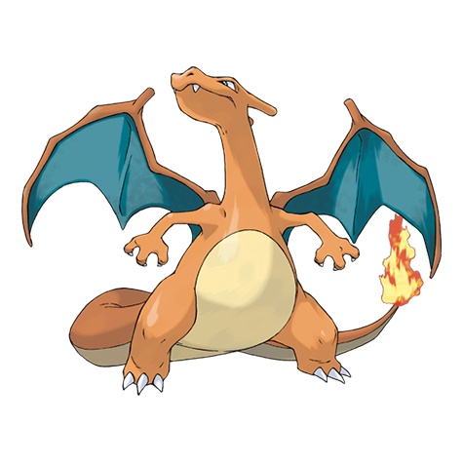

Obrazová příloha 1: Pokémon Charizard. Dostupné z: https://www.pokemon.com/us/pokedex



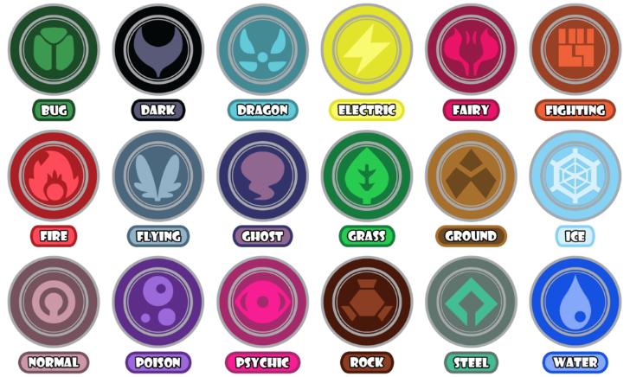Obrazová příloha 2: Pokémon Magnemite. Dostupné z: https://www.pokemon.com/us/pokedex

Obrazová příloha 3: Druhy Pokémonů. Dostupné z:

ttps://pokemon.fandom.com/wiki/Types?file=PokemonTypes.png

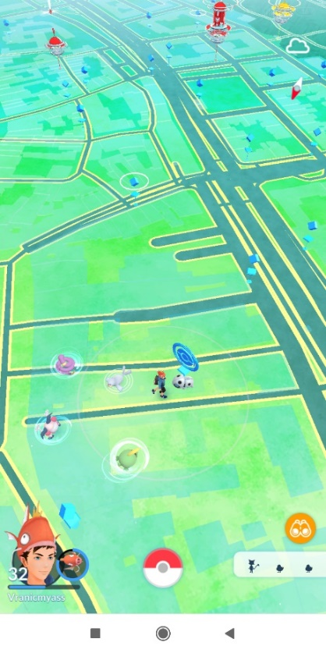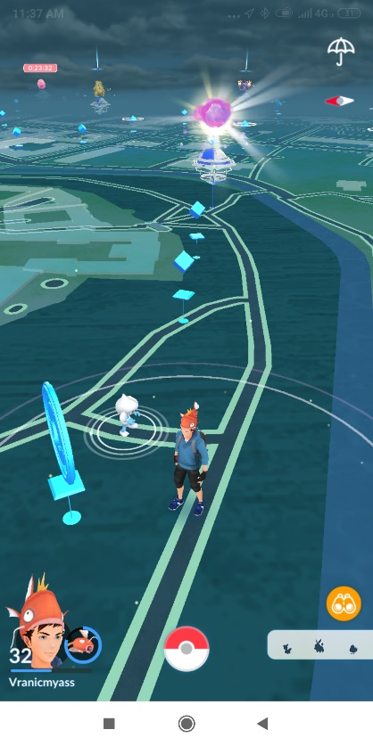

Obrazová příloha 4: Mapa Pokémon Go. Obrazová příloha 5: Mapa Pokémon Go s různými pokémony.



Obrazová příloha 6: Pokébal. Dostupné z: https://pokemon.fandom.com/wiki/Pok%C3%A9_

Ball?file=Pok%C3%A9_Ball.jpg

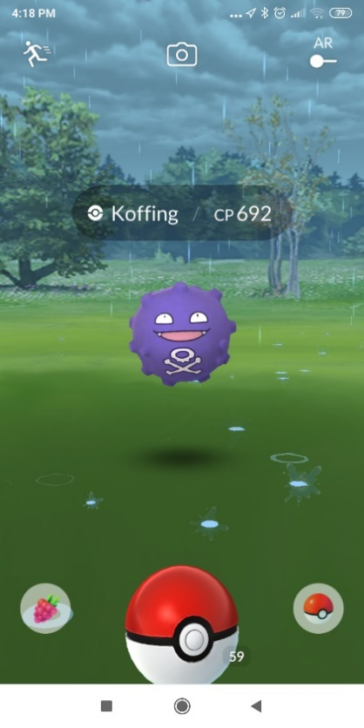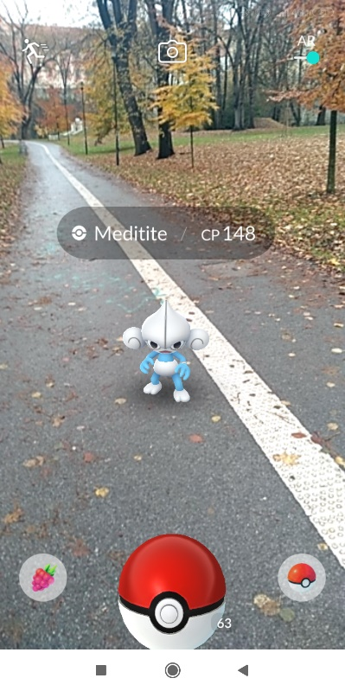

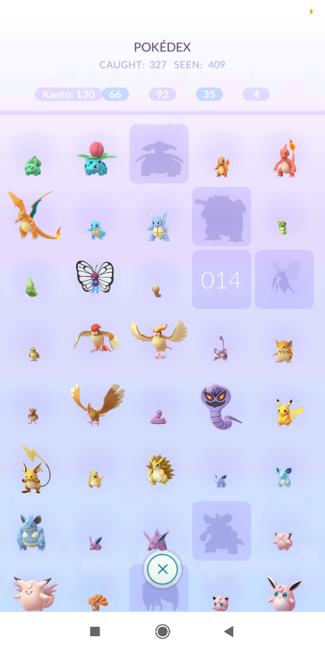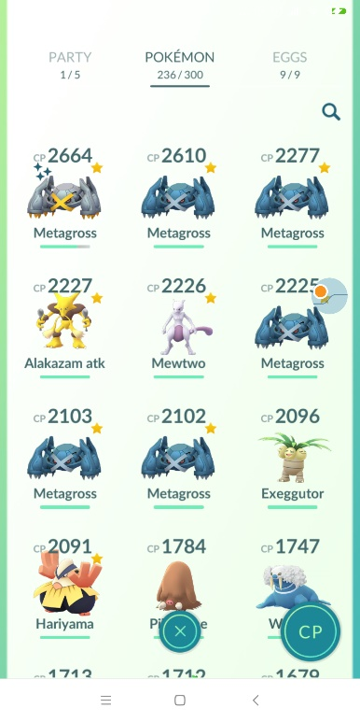Obrazová příloha 7: lov Pokémonů, vlevo za použití vylepšené reality. Vpravo bez použití vylepšené reality.

Obrazová příloha 8: Hráčův přehled Pokémonů.

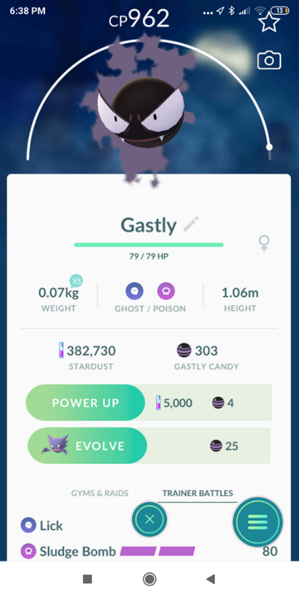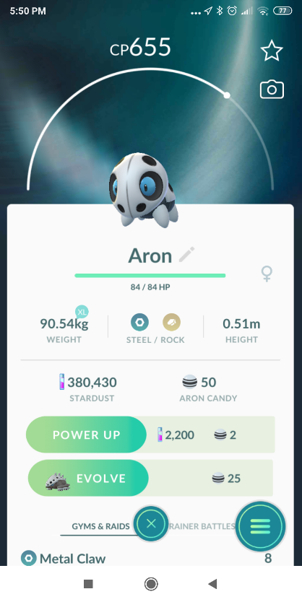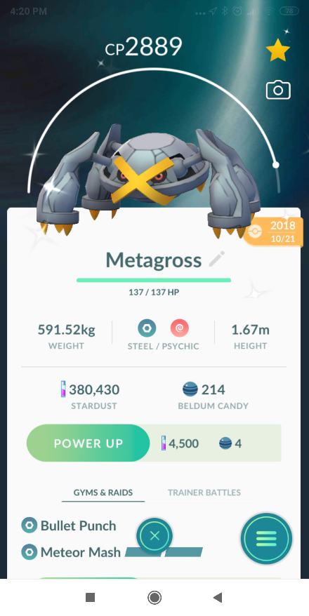Obrazová příloha 9: Vlastnosti Pokémonů.

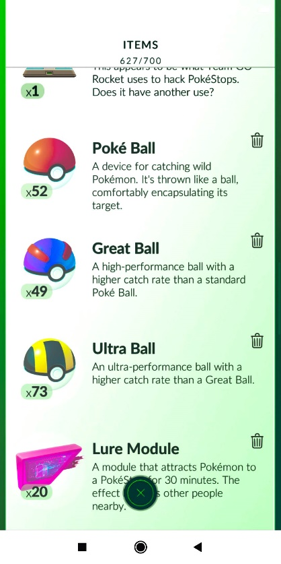

Obrazová příloha 10: Pokébaly ve hře Pokémon Go

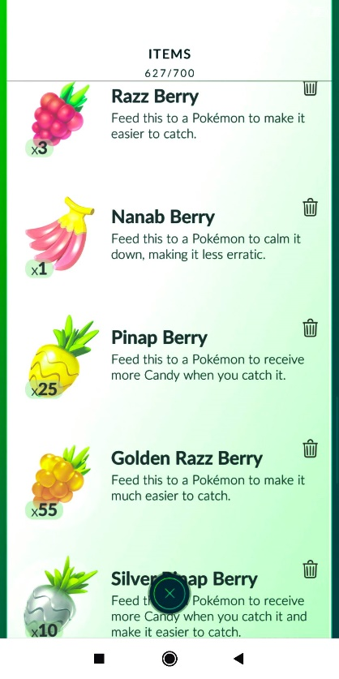

Obrazová příloha 11: Potrava v Pokémon Go Obrazová příloha 12: Eixíry.

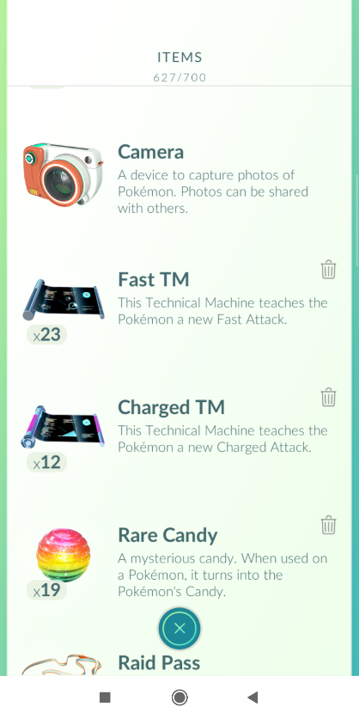

Obrazová příloha 13: Předměty pro změnu útok

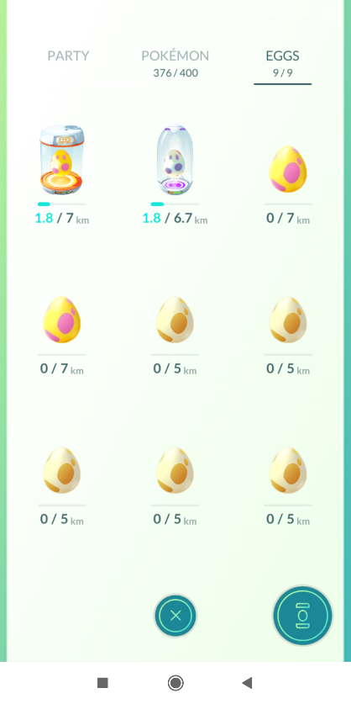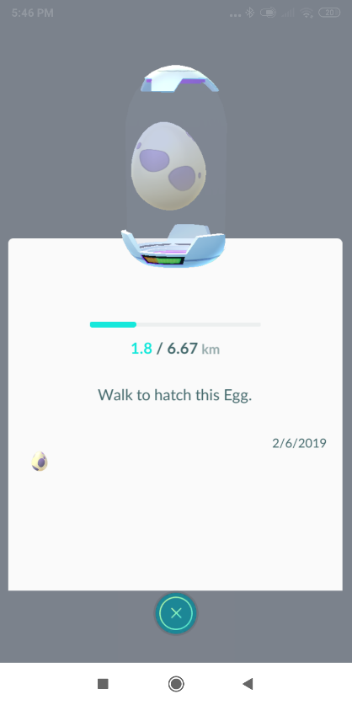

Obrazová příloha 14: Vejce v inkubátoru.

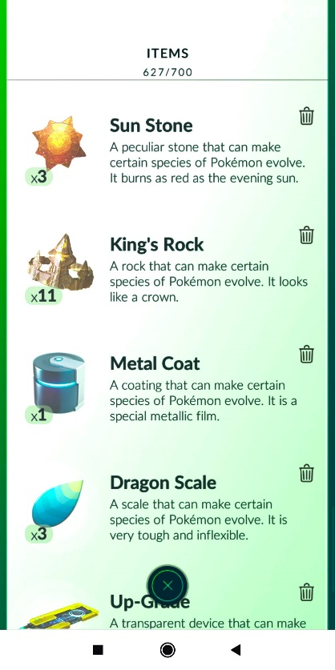

Obrazová příloha 15: Předměty pro vývoj Pokémonů.

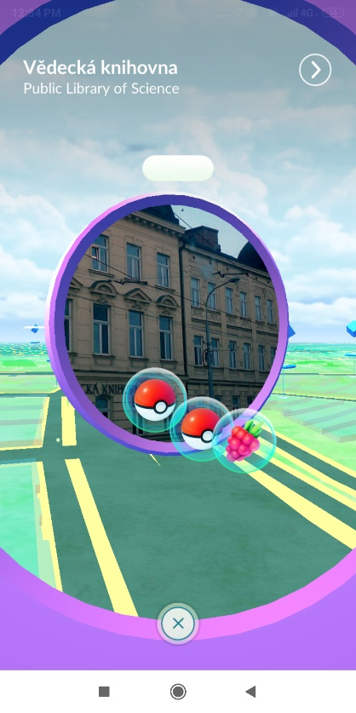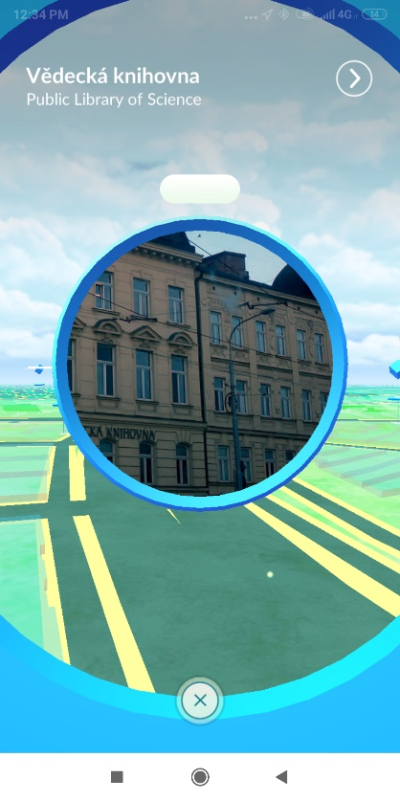

Obrazová příloha 16 Pokéstopy před a po hráčovi intekraci.

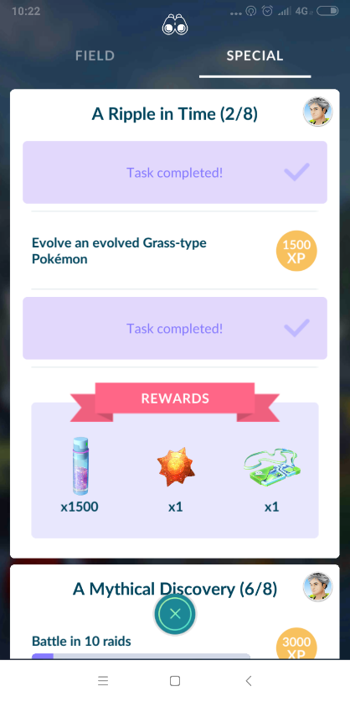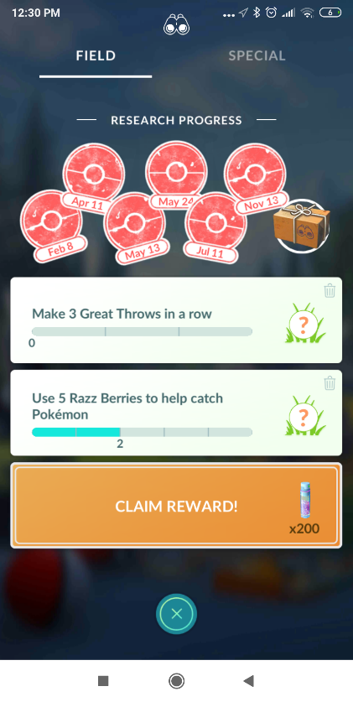

Obrazová příloha 16 Výzkum.

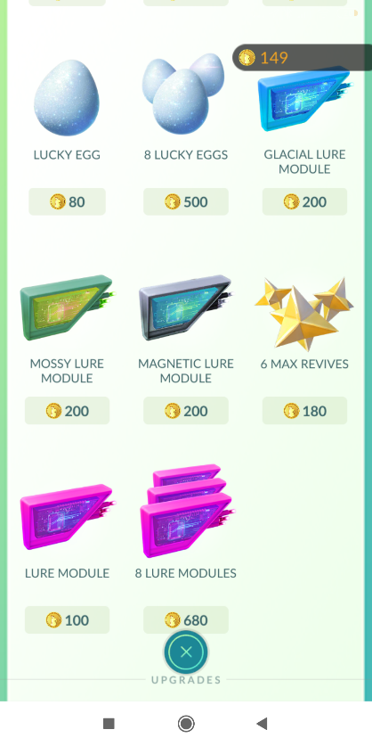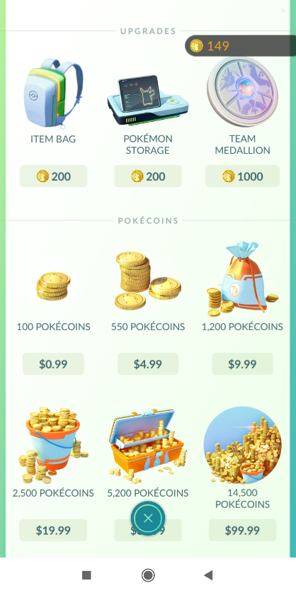Obrazová příloha 17: Obchod v Pokémon Go.

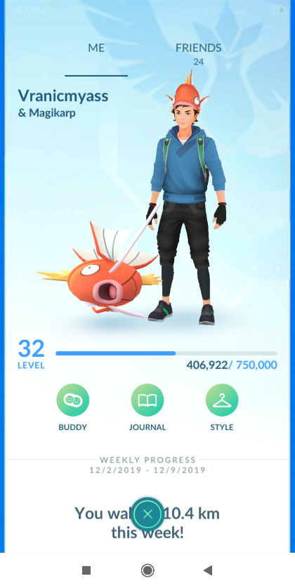

Obrazová příloha 18: Profil hráče.

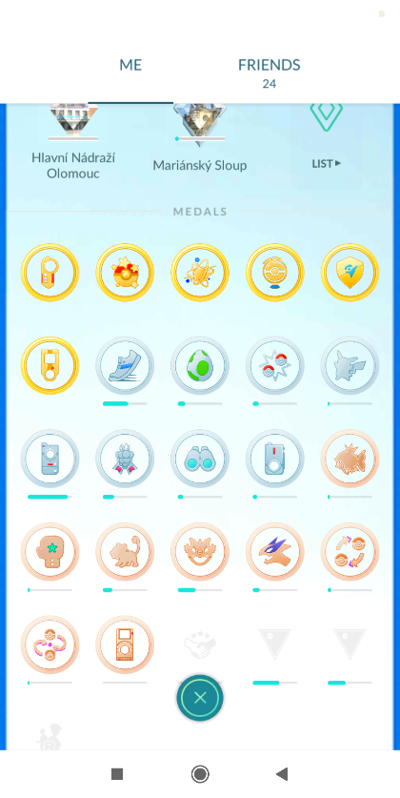

Obrazová příloha 19: Hráčova ocenění.

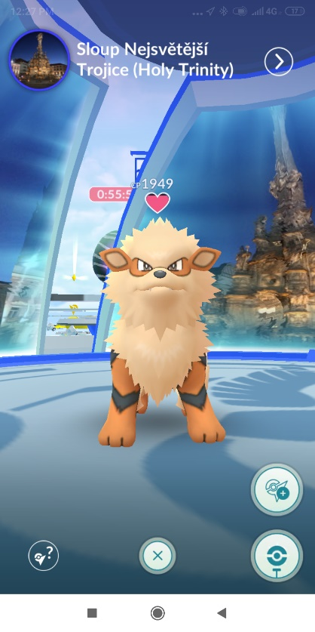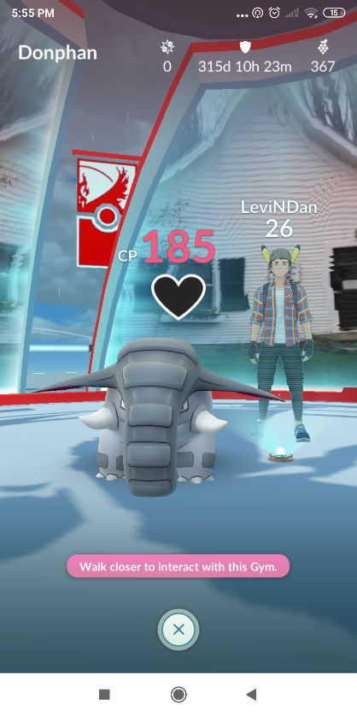

Obrazová příloha20: Obrázek dvou různých gymů.

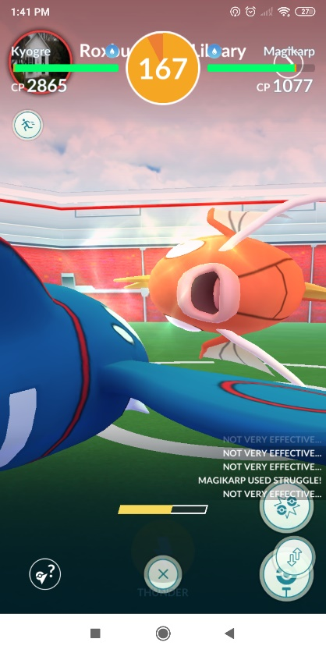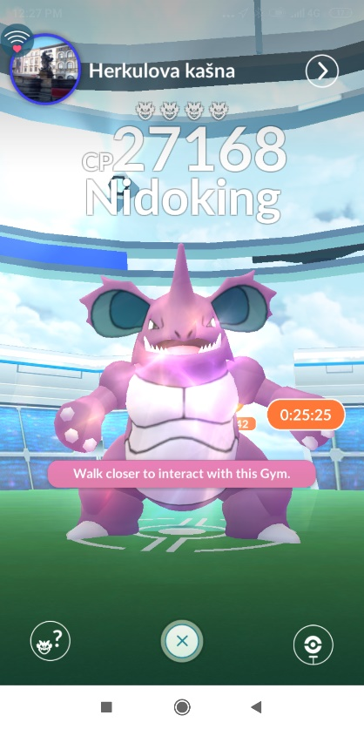

Obrazová příloha 21: Obrázek bosse a boje v raidu..

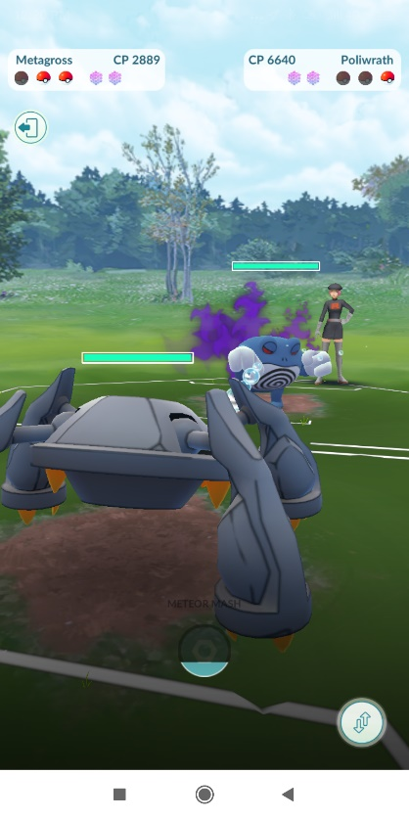

Obrazová příloha 22: Obrázek boje hráče proti hráči.

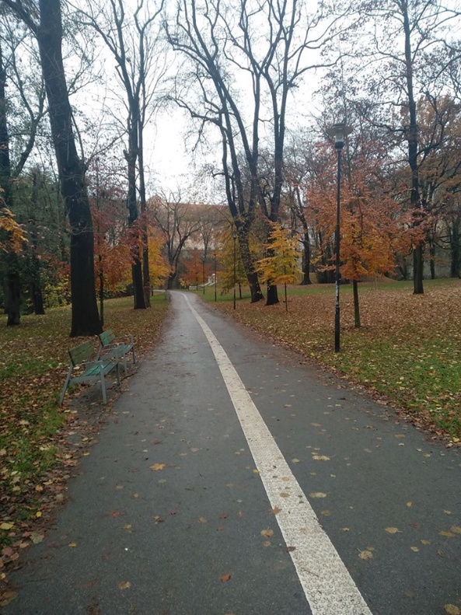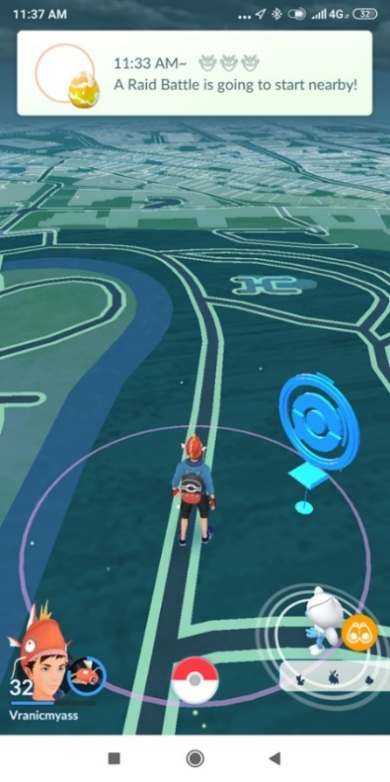

Obrazová příloha 23: Park očima hráče Pokémon Go.

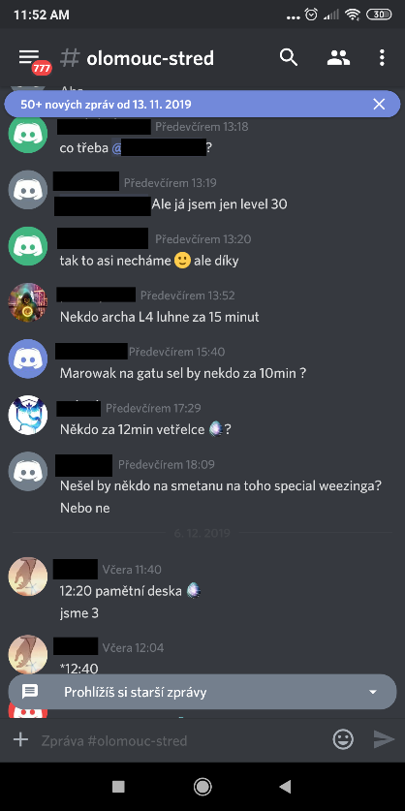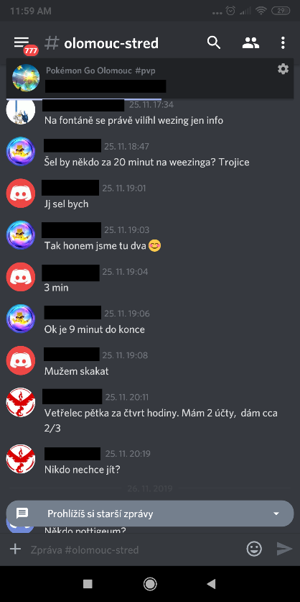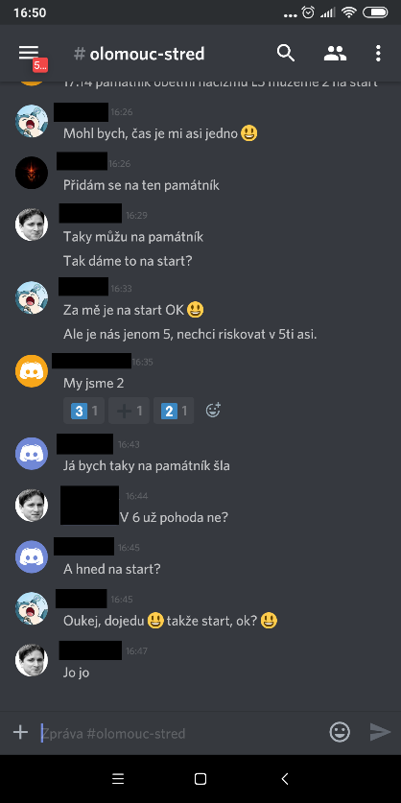Obrazová příloha 24: Příklady využívání herních názvů v komunikaci mezi hráči.